AgeCMS
Админка и установщик
Отчёт о выполненной работе для согласования
Версия v1 (ветка v1), 27 октября 2026, второе издание: с учётом ответов на вопросы
Что внутри | Разделы
Что сделано, коротко | 1
Как устроена админка и кто что может | 2
Разделы со снимками экрана | 3-12
Для ИИ-агентов, проверка, ограничения | 13-15
Что решено по вашим ответам и лист правок | 16-17

Документ написан так, чтобы его можно было читать без знания кода. Снимки сделаны на тестовой копии сайта, данные на них вымышленные. Правки и вопросы удобно писать в листе в конце документа или прямо в тексте: я учту всё.

1. Что сделано, коротко
- Админка переписана заново в едином дизайне: боковая навигация, светлая и тёмная темы, удобный вид на телефоне, понятные пустые состояния и подтверждения опасных действий.
- Реализовано всё, что раньше оставалось недоделанным: удаление страниц, загрузка и библиотека картинок, перетаскивание блоков, пунктов списков и меню, управление пользователями и смена пароля. Блок «Картинка» и выбор картинок из медиатеки.
- По вашим ответам: ничего не стирается сразу, всё удалённое попадает в Корзину (страницы и картинки), оттуда можно вернуть, а окончательно удалить может только администратор. Для людей оставлены две роли: администратор и редактор.
- Вход и восстановление пароля по почте: ссылка из письма действует один час и срабатывает один раз, после смены пароля человек выходит со всех устройств.
- Установщик для хостинга без SSH на тот же дизайн: три шага, проверка среды, пароль и почта администратора.
- Для ИИ-агентов добавлены инструменты удаления и восстановления страниц и загрузка картинки. Окончательное удаление агентам не дано.
- Проверка: 113 автоматических тестов зелёные, плюс прогон всех сценариев в настоящем браузере. Результаты в разделе 14.

2. Как устроена админка
Слева находится меню разделов. На телефоне оно превращается в горизонтальную полосу сверху. Внизу слева переключатель темы (светлая, авто, тёмная) и блок пользователя: нажатие на имя открывает смену пароля.
Раздел | Для чего | Кто видит
Обзор | Просмотры, посетители, заявки за 7 дней, график, лента последних правок | все
Страницы | Список с поиском, создание, правка, перенос в корзину | все; править может редактор и администратор
Медиа | Загрузка картинок, галерея, копирование адреса, перенос неиспользуемых в корзину | все; загружать и убирать в корзину редактор и администратор
Корзина | Удалённые страницы и картинки: вернуть или удалить навсегда | редактор и администратор вернуть, навсегда только администратор
Меню | Верхнее и нижнее меню сайта с перетаскиванием пунктов | редактор и администратор
История | Все изменения с автором и временем, откат любой страницы | все
Заявки | Обращения с форм сайта и посещаемость | все
Пользователи | Список, роли, создание, пароли, удаление | только администратор (смена своего пароля доступна всем)
Настройки | Название и описание сайта, почта для писем | только администратор
Система | Модули, токены для ИИ-агентов, бэкапы, очистка кэша | все; токены и бэкапы только администратор

Роли
Для людей два варианта, как вы и предложили: администратор и не администратор (редактор). Роль «только просмотр» осталась лишь для токенов ИИ-агентов, которым нужно читать сайт, но не менять его.
Роль | Что разрешено
Администратор | Всё: контент, пользователи, настройки, почта, токены, бэкапы, окончательное удаление из корзины, разморозка записи
Редактор (не администратор) | Страницы, меню, картинки, перенос в корзину и возврат из неё, очистка кэша

Любое изменение контента, в том числе удаление страницы, записывается в историю и проходит через предохранитель: если за один сеанс затронуто слишком много страниц, запись замораживается, и администратор снимает заморозку одной кнопкой.

3. Вход и обзор
Где: адрес `/admin/`. После входа открывается «Обзор».
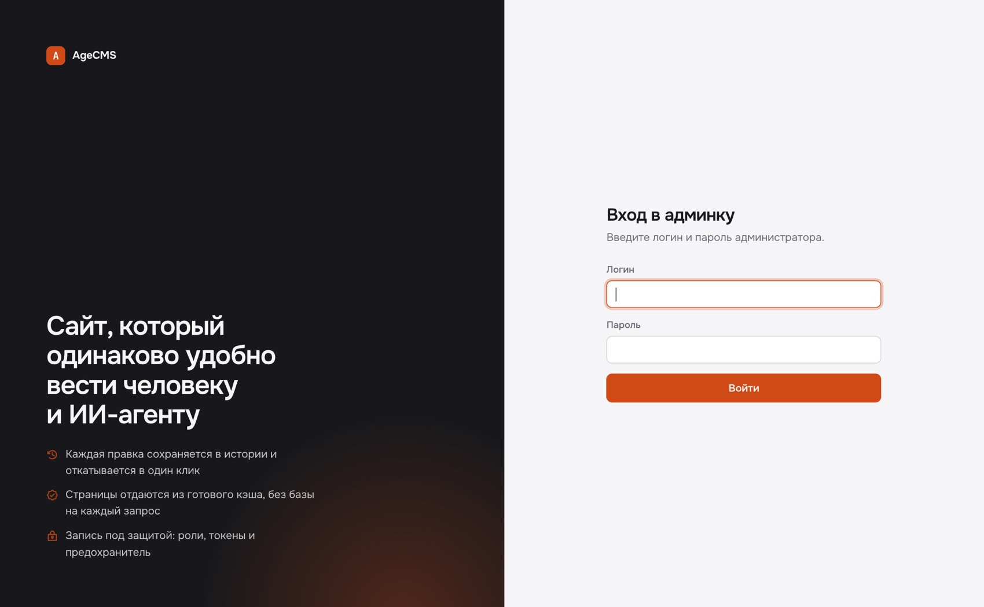
Рисунок 1. Страница входа
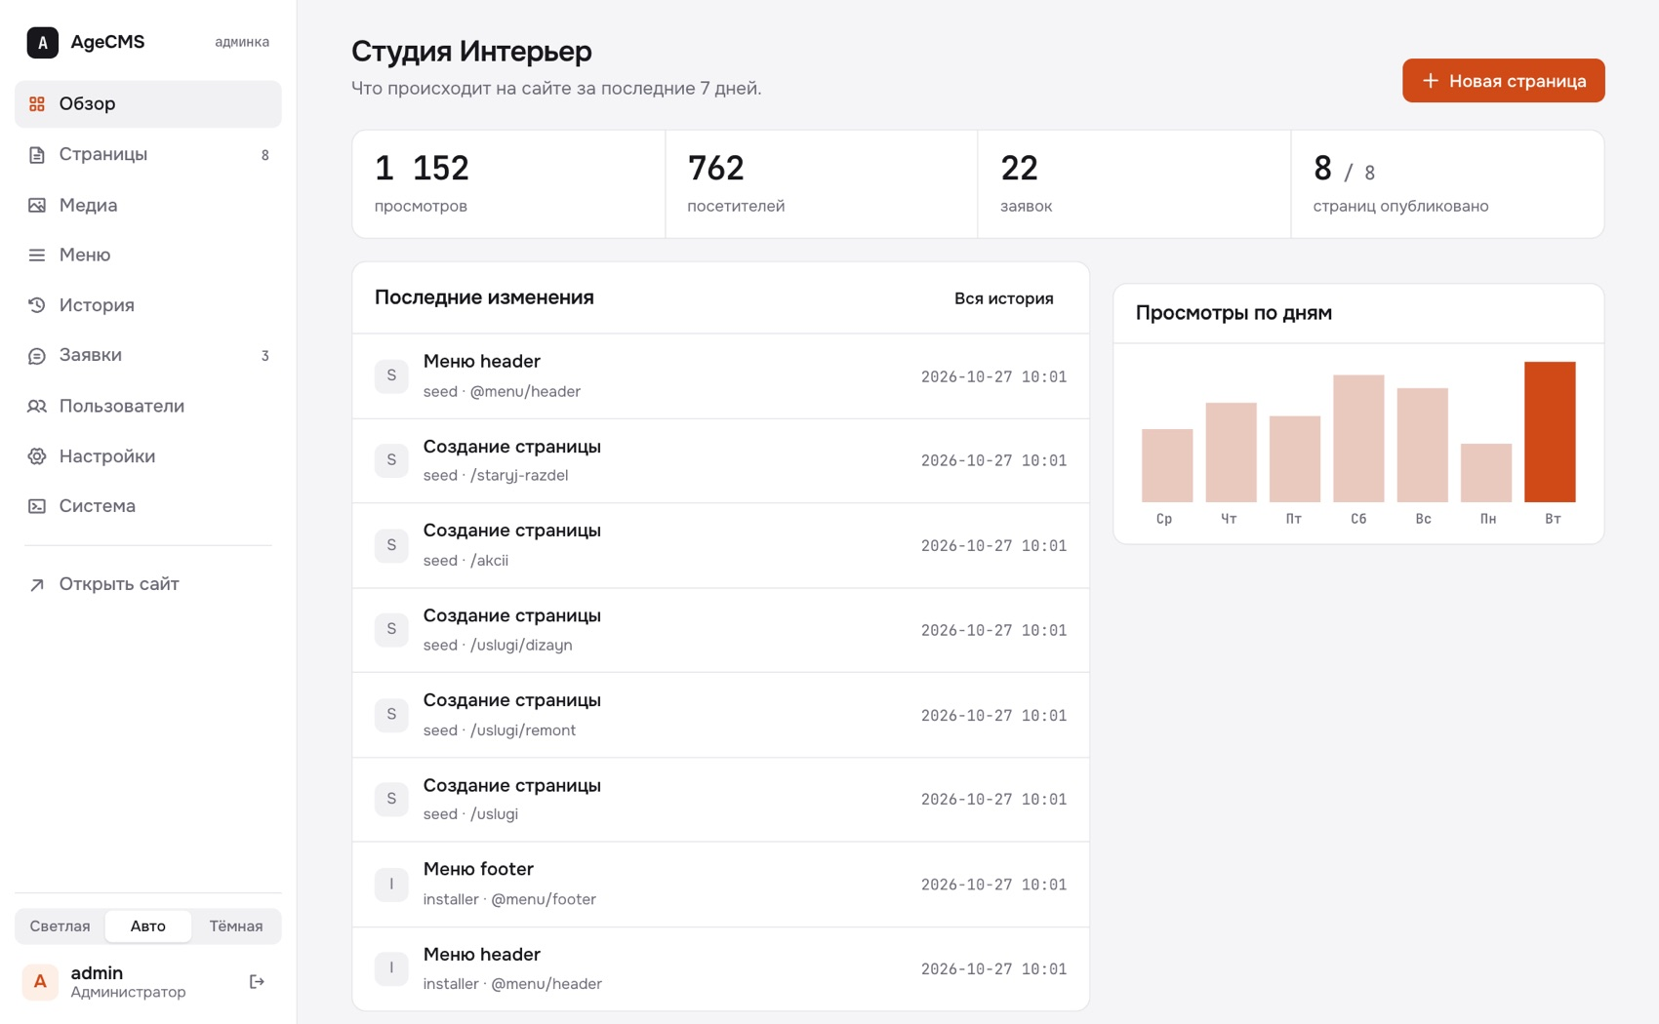
Рисунок 2. Обзор: показатели за 7 дней, график просмотров и лента правок (данные тестовые)

4. Страницы и Корзина
Где: раздел «Страницы». Справа в каждой строке значки: править, открыть на сайте, история, удалить. Над списком поиск по названию и адресу, справа вверху кнопка «Корзина».
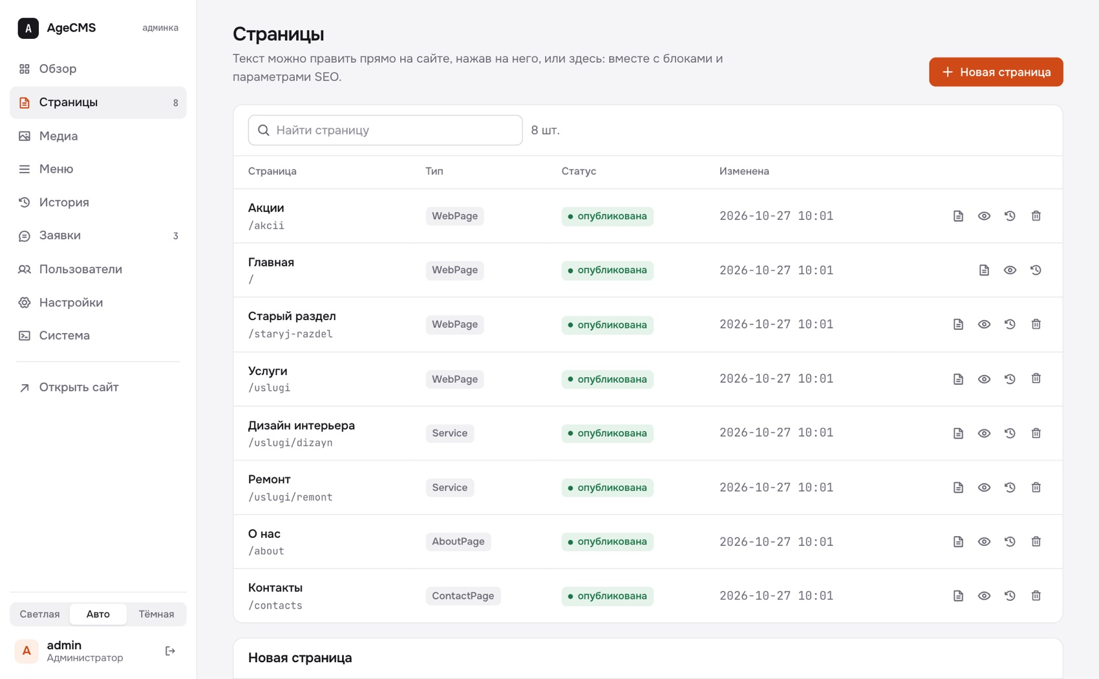
Рисунок 3. Список страниц. У главной страницы значка «удалить» нет намеренно

Как удалить страницу
- Нажмите значок корзины в списке или кнопку «Удалить страницу» внизу правой колонки редактора.
- Подтвердите в окне. Страница сразу пропадает с сайта, её копия в кэше удаляется. Из системы она не стирается, а попадает в Корзину.
- В разделе «Корзина» нажмите «Восстановить», и страница вернётся в том виде, в каком её удалили.
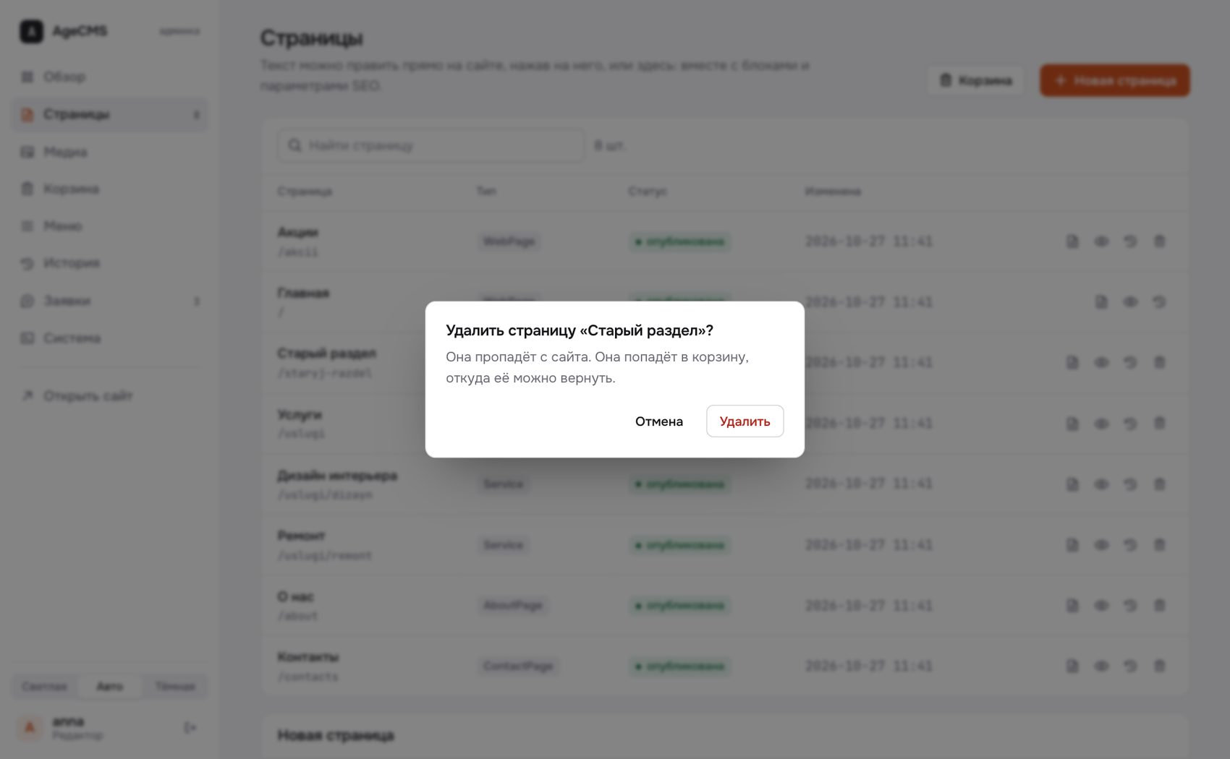
Рисунок 4. Подтверждение переноса страницы в корзину
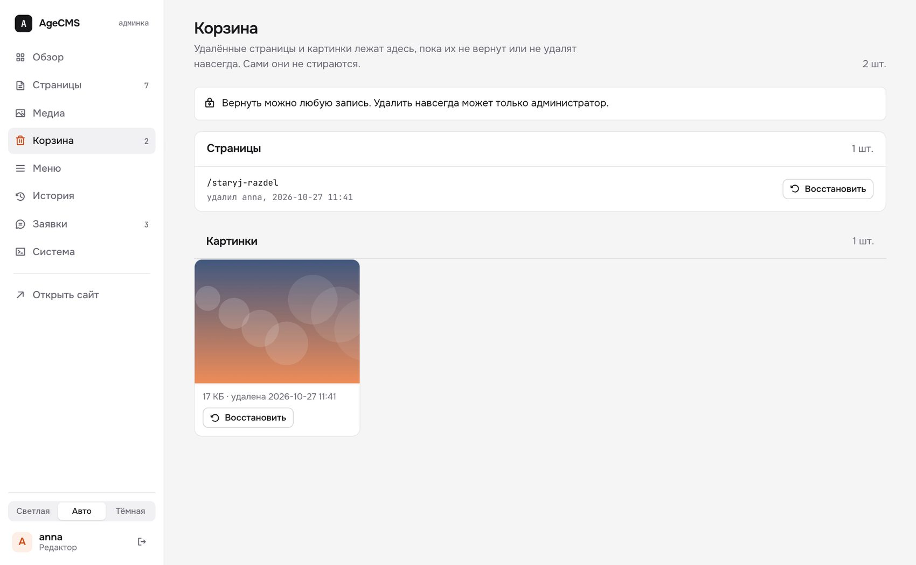
Рисунок 5. Корзина глазами редактора: вернуть можно, кнопки «навсегда» нет
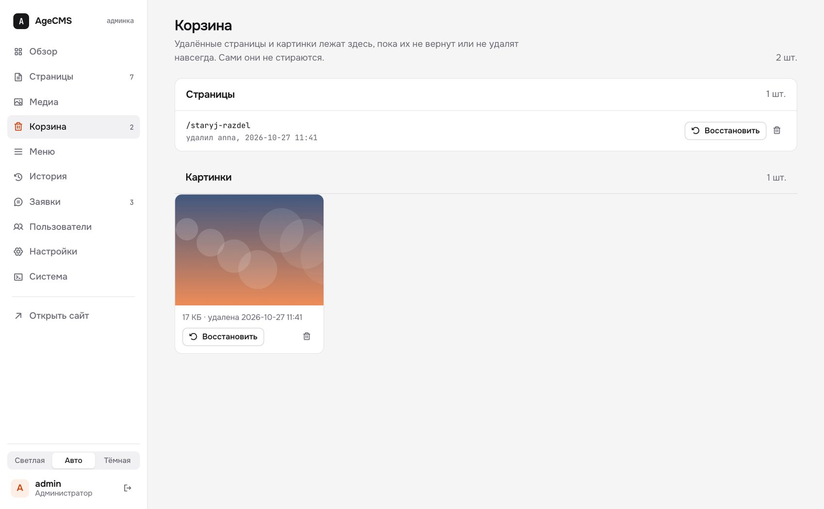
Рисунок 6. Корзина глазами администратора: рядом с «Восстановить» значок «удалить навсегда»
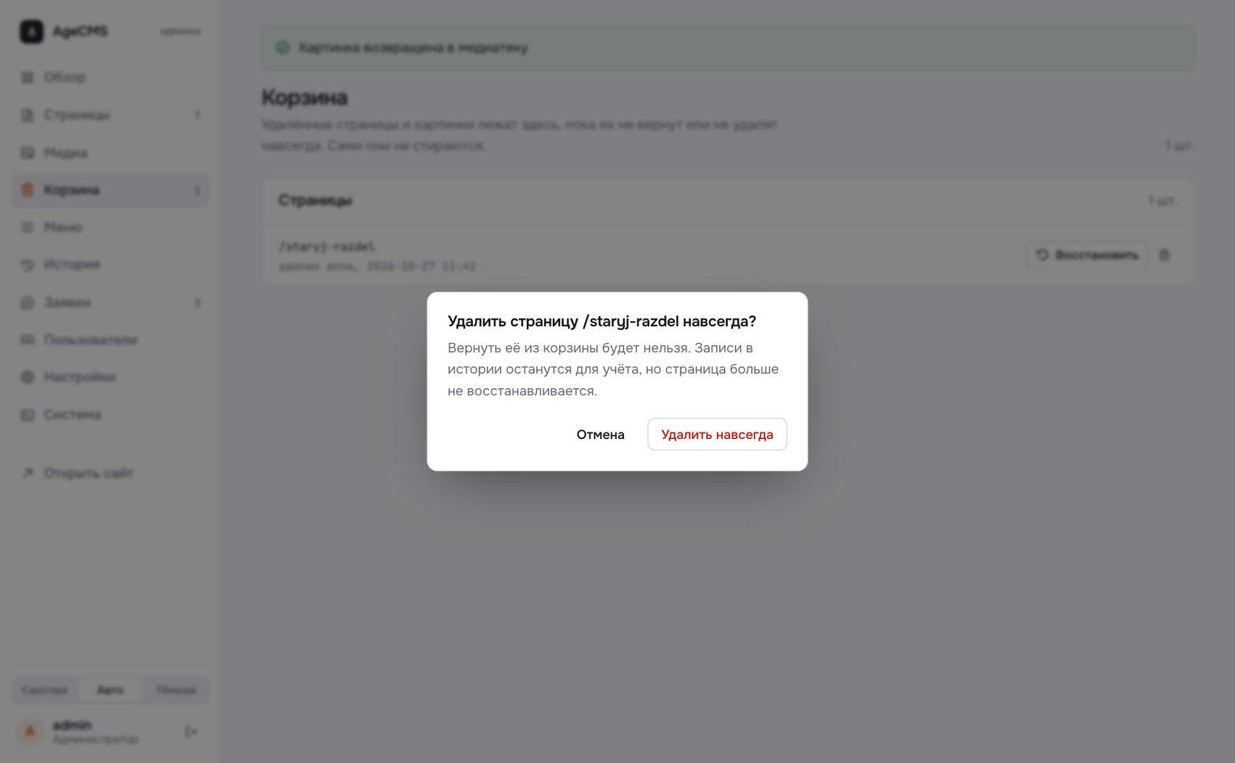
Рисунок 7. Окончательное удаление: отдельное подтверждение, только для администратора
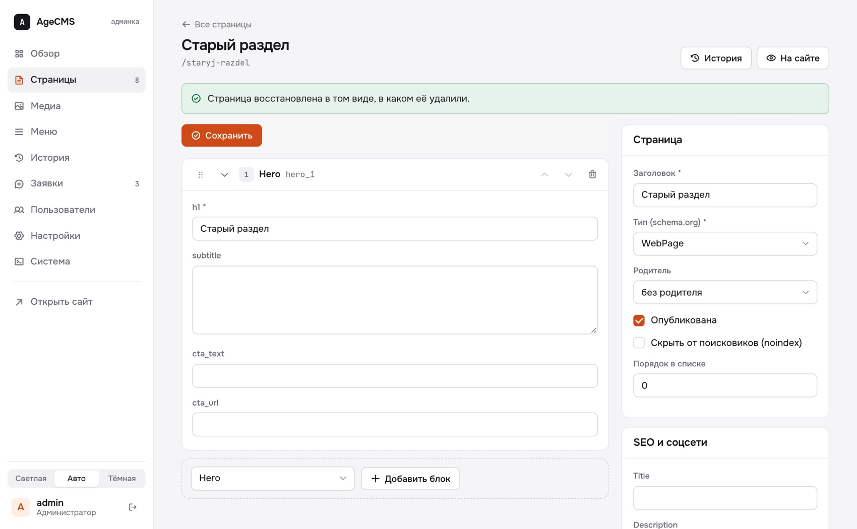
Рисунок 8. Восстановленная страница возвращается в том виде, в каком её удалили

Правила удаления
- Ничего не стирается сразу: и страницы, и картинки сначала попадают в Корзину. Автоматической очистки нет, как вы и сказали: удалять можно только вручную из самой Корзины.
- Окончательно удалять может только администратор. Редактор может убрать в Корзину и вернуть.
- Главную страницу удалить нельзя. Страницу, у которой есть дочерние, тоже: сначала удалите или переместите дочерние.
- «Удалить навсегда» убирает страницу из Корзины, и вернуть её через интерфейс уже нельзя. Журнал изменений при этом остаётся: он только дополняется, и его проверочная цепочка не должна ломаться (проверено тестом).
- Если у удалённой страницы родитель тем временем тоже удалён, она вернётся без родителя.

5. Редактор страницы и перетаскивание
Где: «Страницы» → значок «править» или название страницы. Слева блоки страницы, справа параметры страницы и блок SEO. Кнопка «Сохранить» закреплена сверху и работает по Ctrl+S (на Mac Cmd+S). Пока есть несохранённые правки, рядом появляется жёлтая пометка, а при попытке уйти со страницы браузер предупредит.
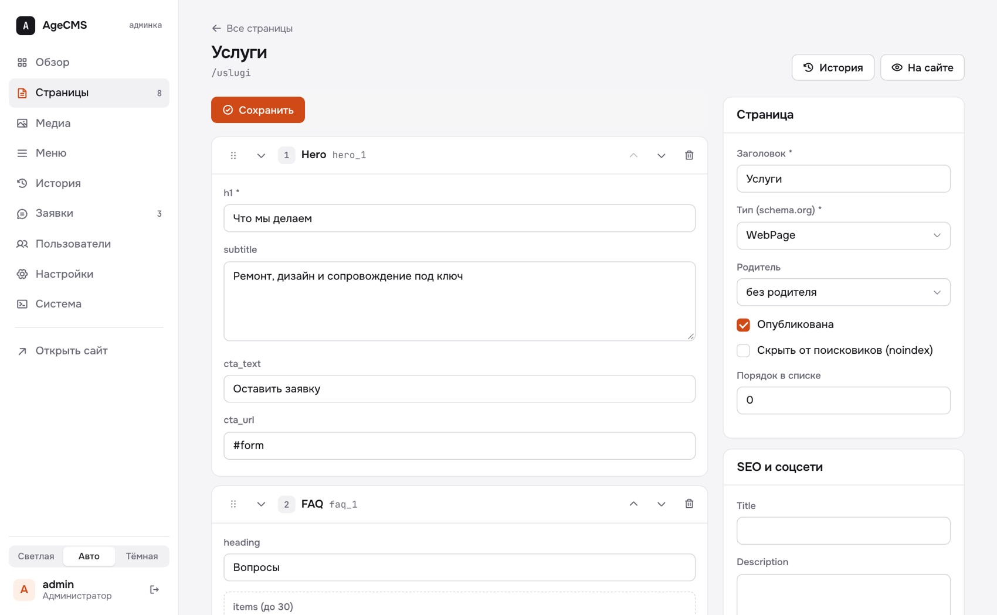
Рисунок 9. Редактор: блок «Hero» раскрыт, справа параметры страницы

Свернуть и перетащить
Блоки сворачиваются стрелкой слева. У каждого блока слева значок из шести точек: за него блок можно перетащить мышью, пальцем или пером. Для клавиатуры сохранены кнопки «вверх» и «вниз». Список перемещается так же и внутри блока (например, пункты «Bento features» или вопросы FAQ).
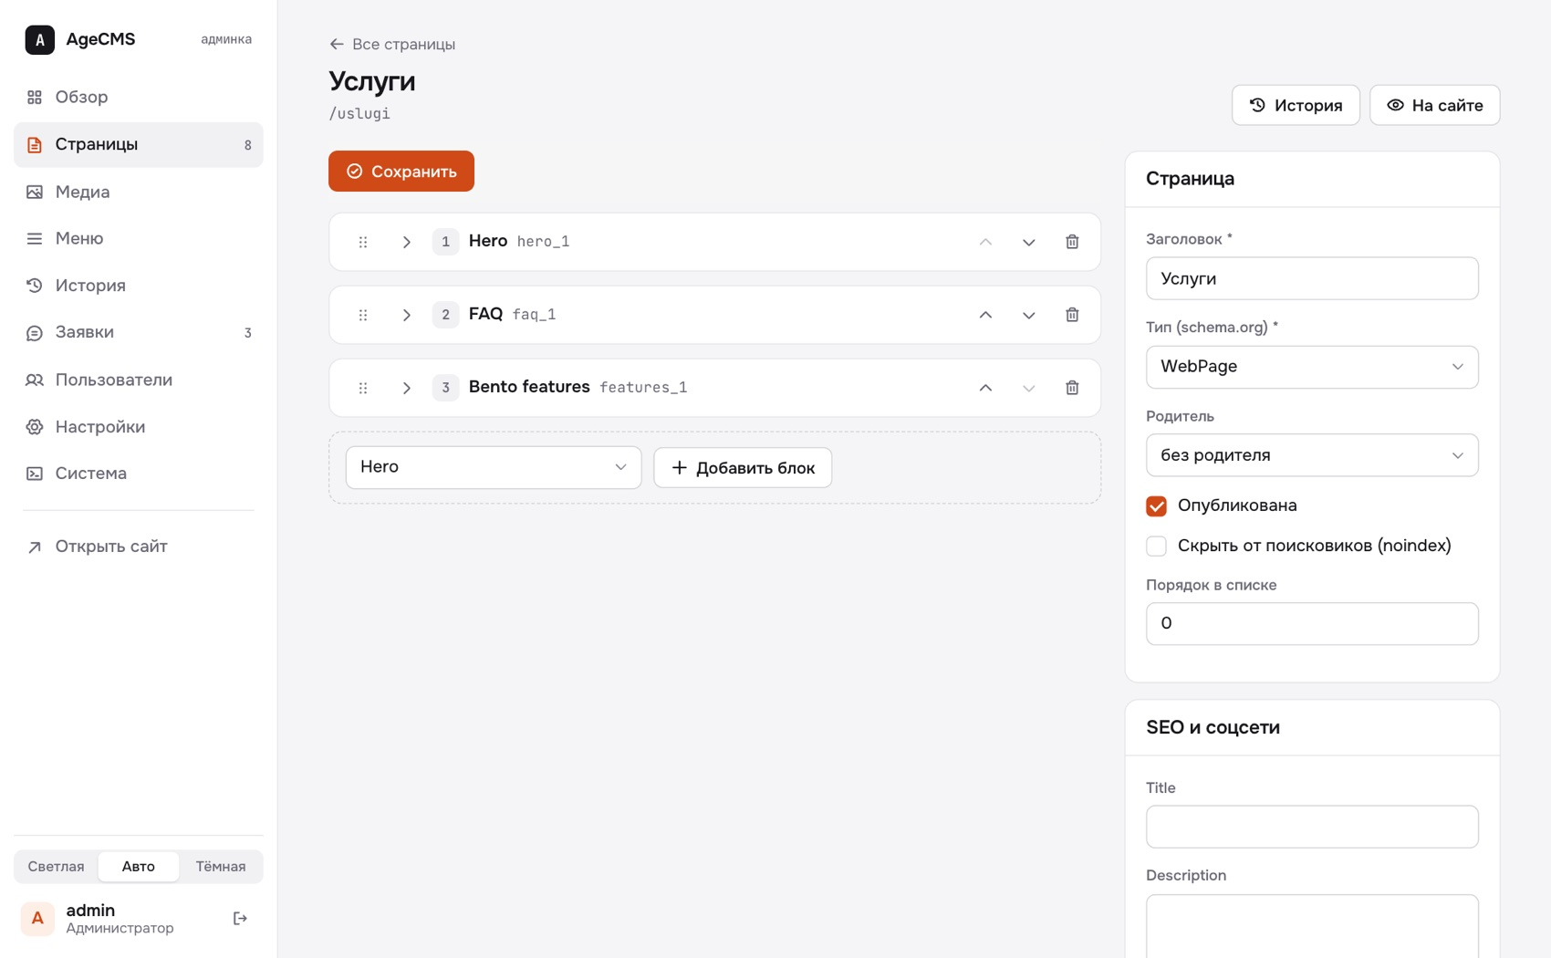
Рисунок 10. Свёрнутые блоки удобно переставлять
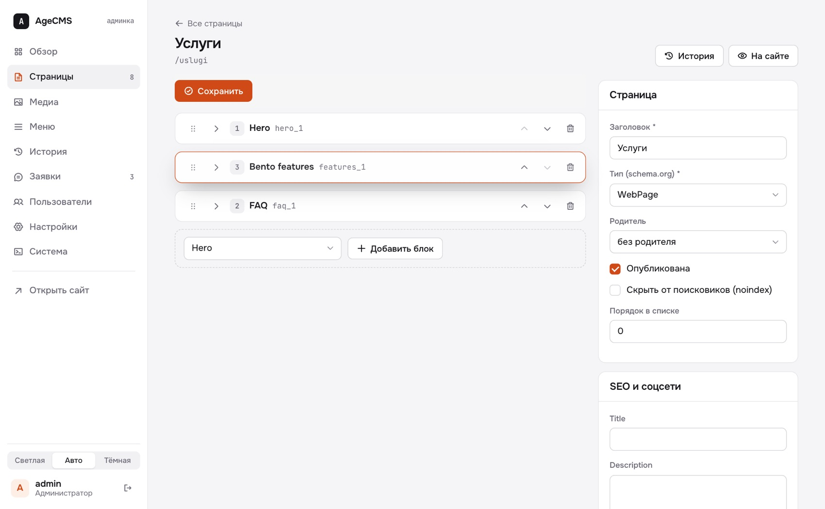
Рисунок 11. Момент перетаскивания: блок «Bento features» (оранжевая рамка) переносится выше блока FAQ
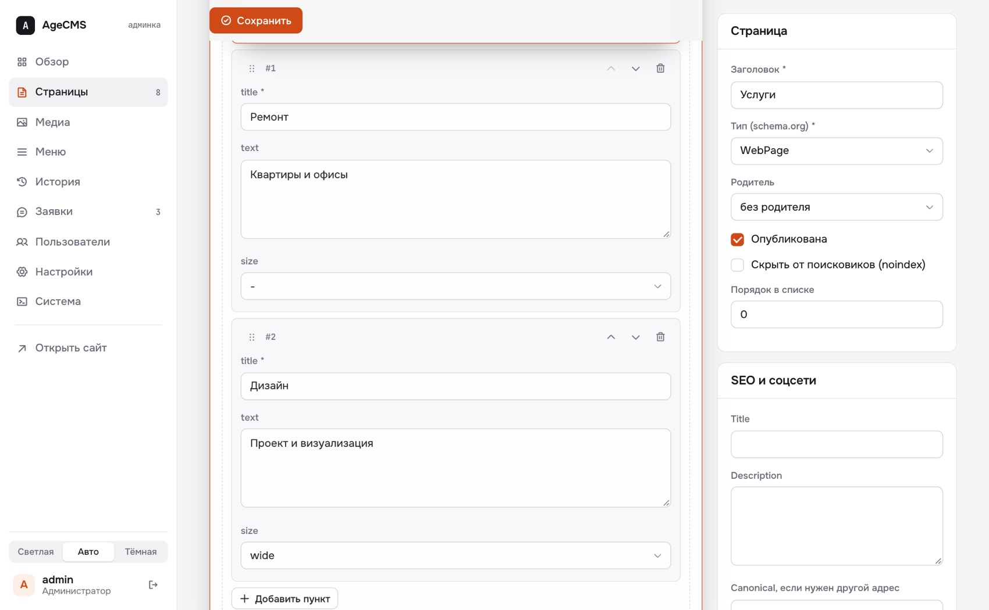
Рисунок 12. Перетаскивание пункта списка внутри блока

Блок «Картинка» и выбор из медиатеки
В список типов блоков добавлен «Image»: картинка, описание для доступности (alt, обязательно), подпись и переключатель «на всю ширину». Для поля картинки справа от адреса есть значок «выбрать из медиатеки». В окне можно взять готовую картинку или загрузить новую прямо оттуда: она сразу подставится в поле.
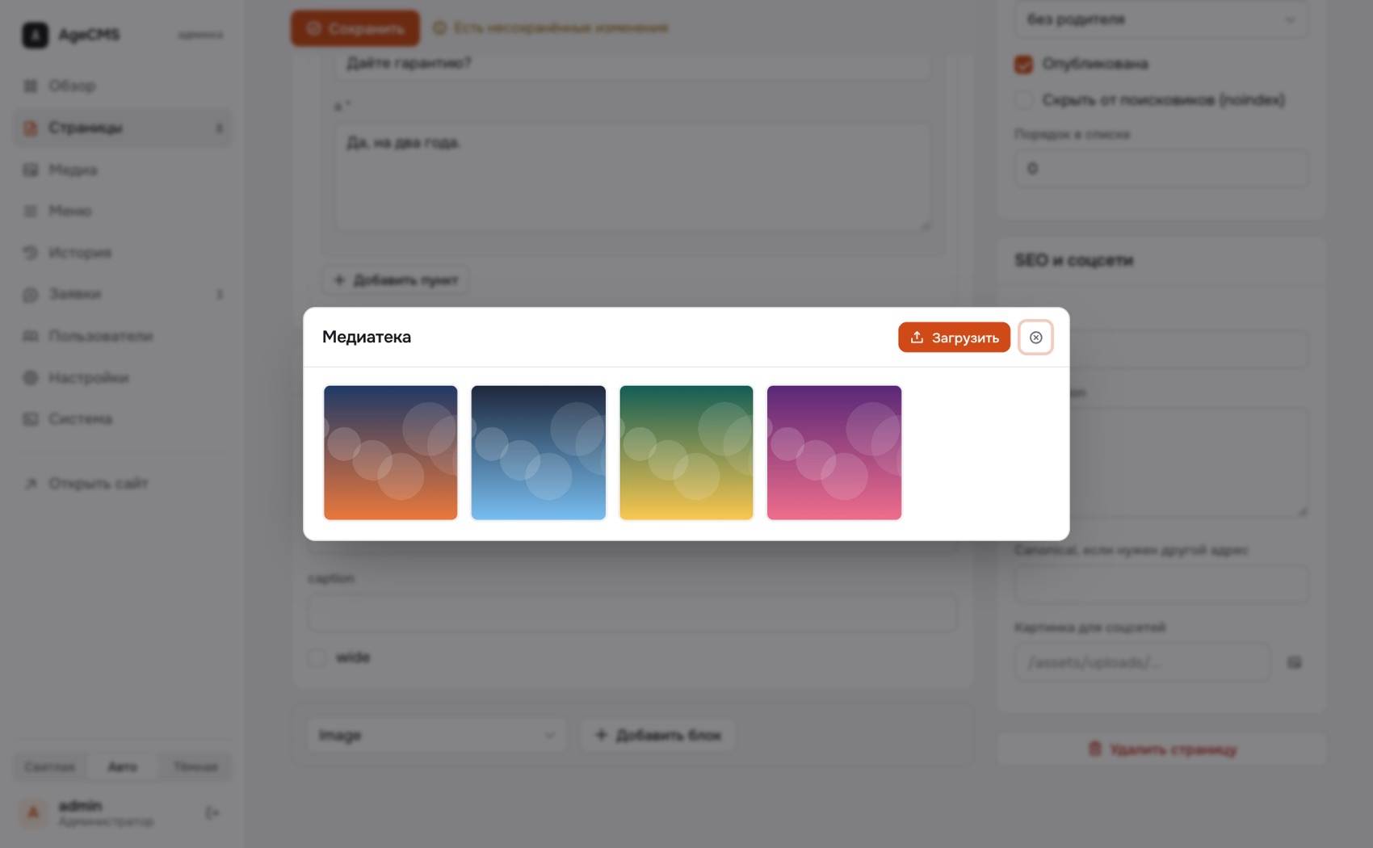
Рисунок 13. Окно медиатеки в редакторе
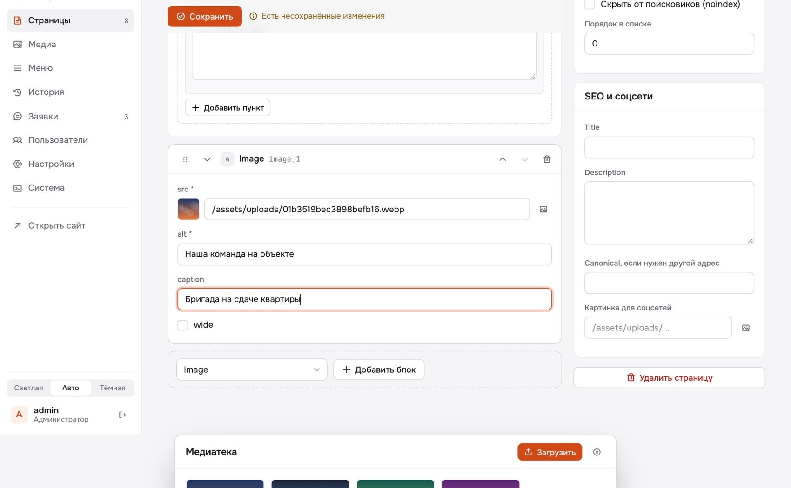
Рисунок 14. Заполненный блок «Картинка»
Тем же выбором пользуется поле «Картинка для соцсетей» в блоке SEO.
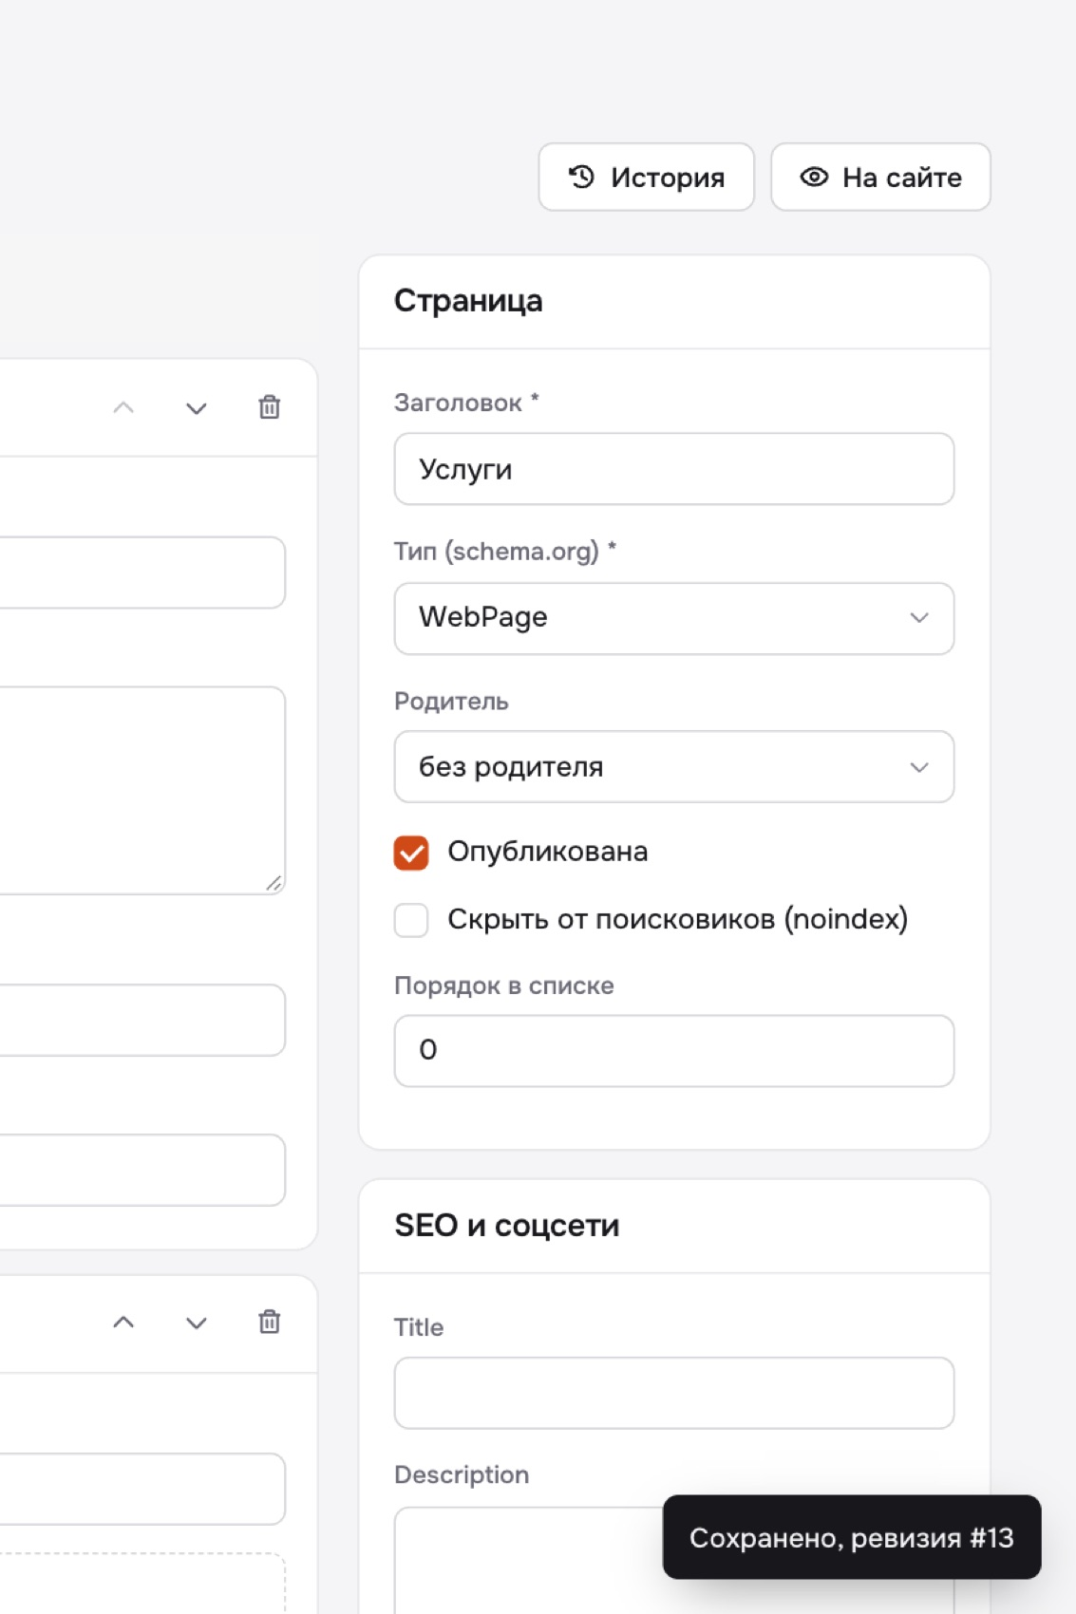
Рисунок 15. Правая колонка: параметры страницы, SEO, картинка для соцсетей и кнопка удаления
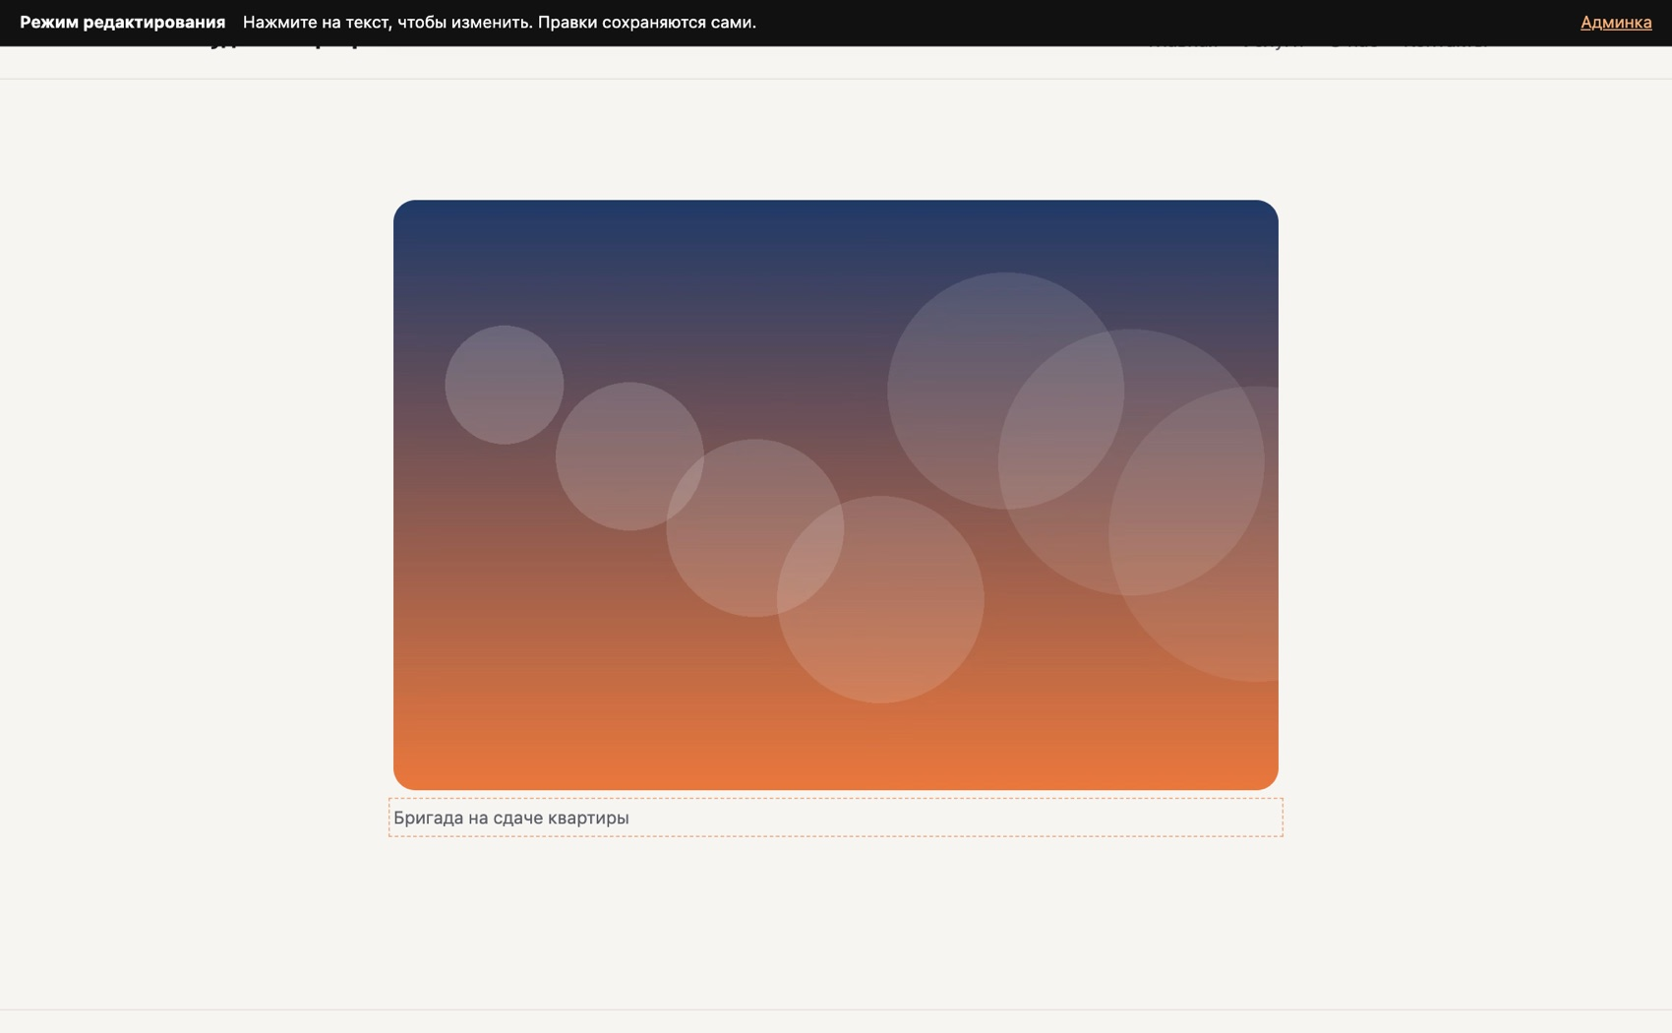
Рисунок 16. Так блок выглядит на сайте. Если рядом есть версия AVIF, браузеру отдаётся она

6. Медиа
Где: раздел «Медиа». Файлы можно перетащить на рамку или выбрать кнопкой, сразу несколько. Принимаются JPEG, PNG, GIF и WebP до 10 МБ. Каждая картинка сразу пережимается в WebP, а где сервер умеет, ещё и в AVIF, более новый и лёгкий формат (на тестовой копии на Mac он есть, на сервере zurih его нет, там остаётся WebP), лишние данные вроде геометок удаляются, ширина ограничивается 2400 пикселями. Исходный файл не хранится, поэтому подложить под видом картинки скрипт нельзя: это проверено тестом.
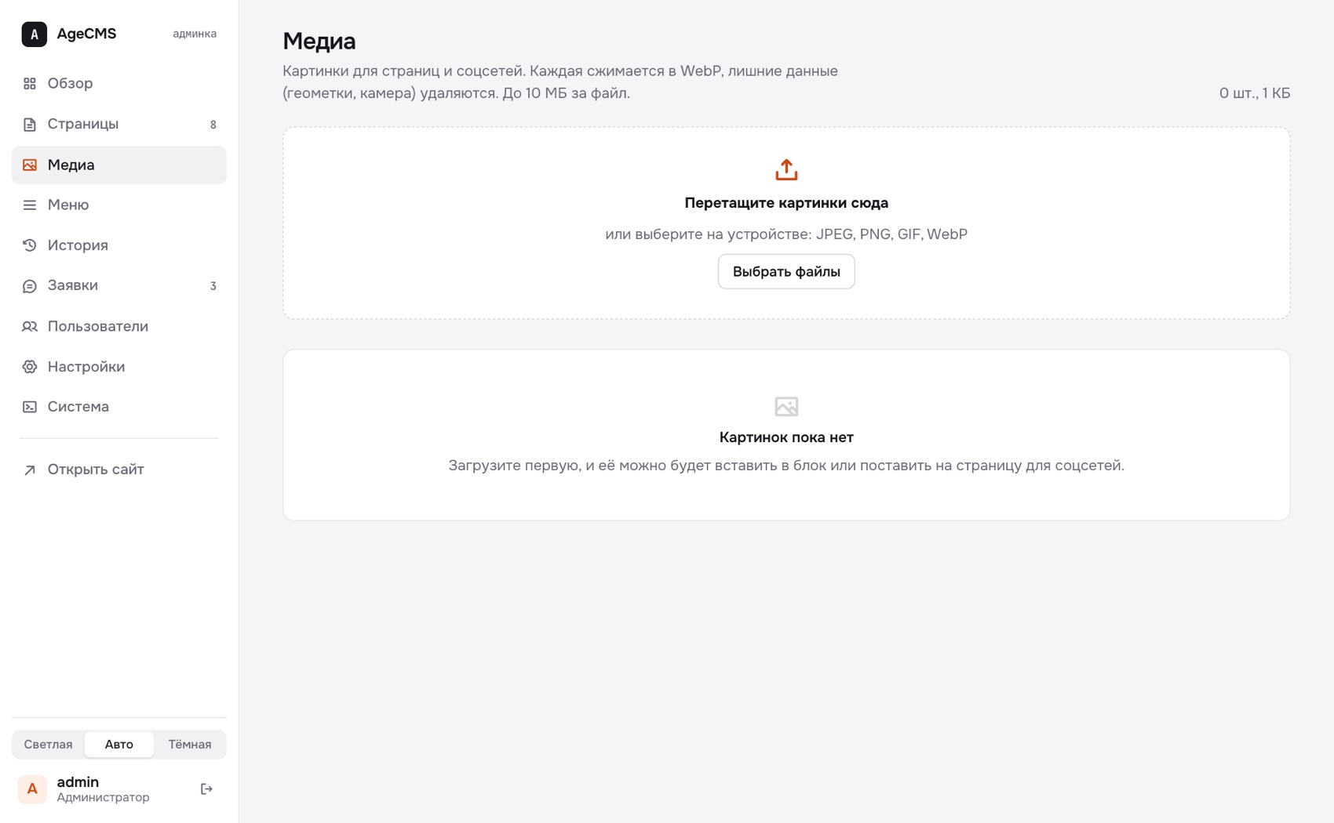
Рисунок 17. Пустая медиатека с областью загрузки
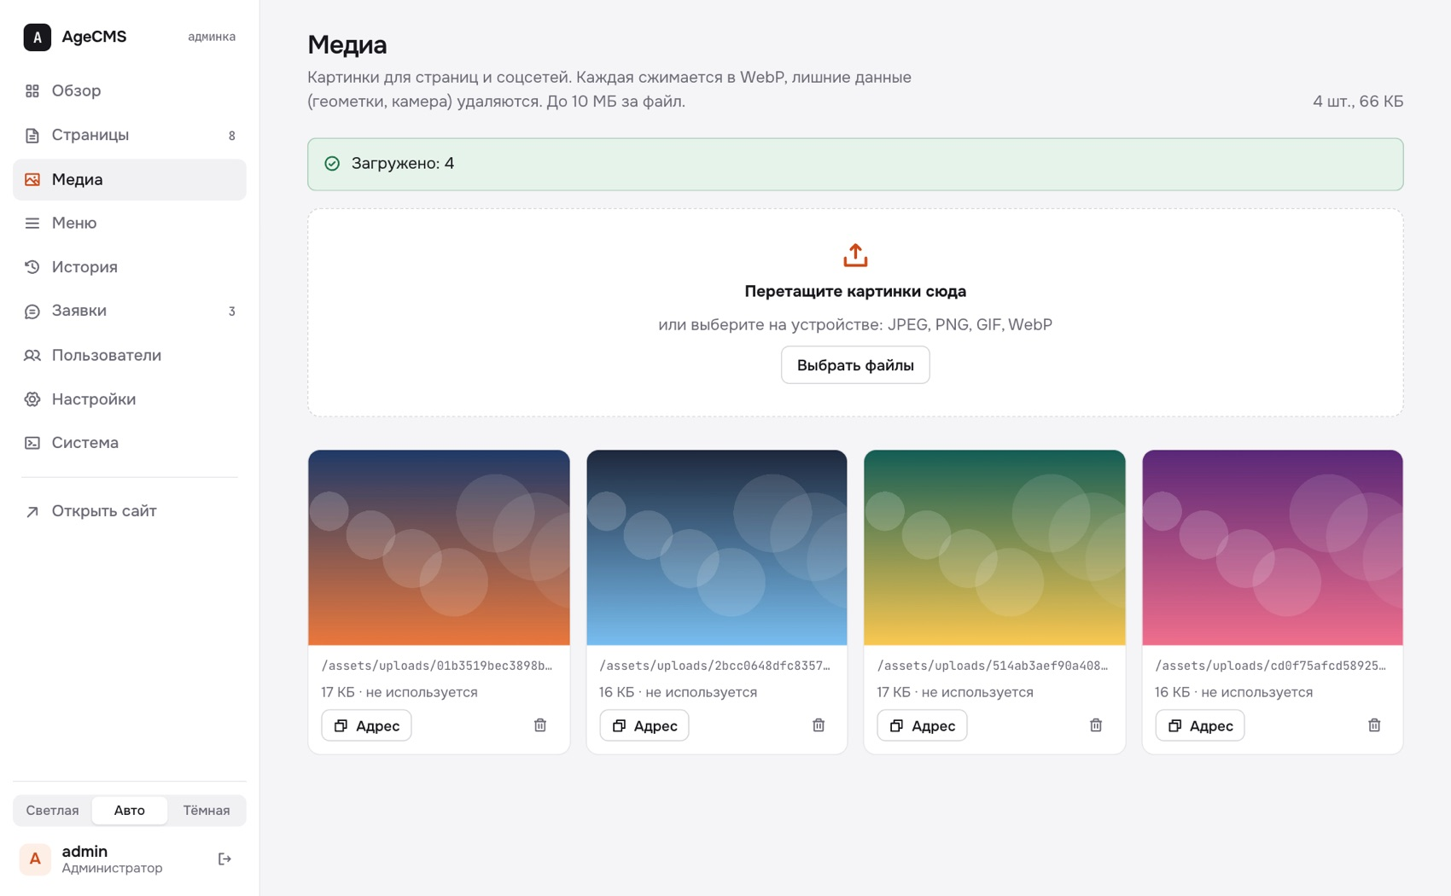
Рисунок 18. После загрузки четырёх файлов: адрес, размер, использование
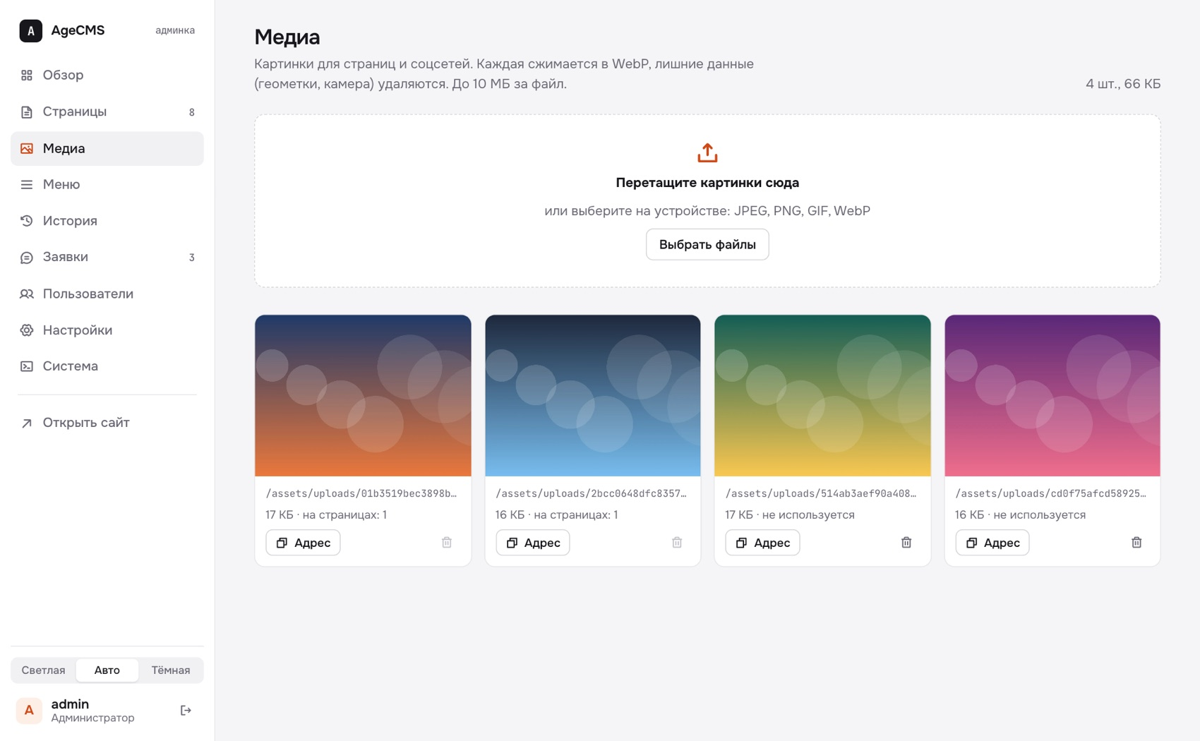
Рисунок 19. Картинка, которая стоит на странице, помечена, а кнопка удаления у неё неактивна
- Кнопка «Адрес» копирует путь картинки, который можно вставить в любое поле.
- Картинку, которая используется на странице, убрать нельзя: сначала уберите её со страницы. Неиспользуемую можно убрать в Корзину, там её видно в миниатюре, можно вернуть (адрес снова заработает) или удалить навсегда, но это может только администратор.
- Если браузер без JavaScript, загрузка работает через обычную форму.

7. Меню
Где: раздел «Меню». Верхнее и нижнее меню правятся отдельно, у каждого своя кнопка «Сохранить». Пункты переставляются перетаскиванием за значок слева или стрелками. Для адреса есть подсказка со списком страниц сайта. До 30 пунктов, ссылки: путь на сайте, полный адрес или якорь.
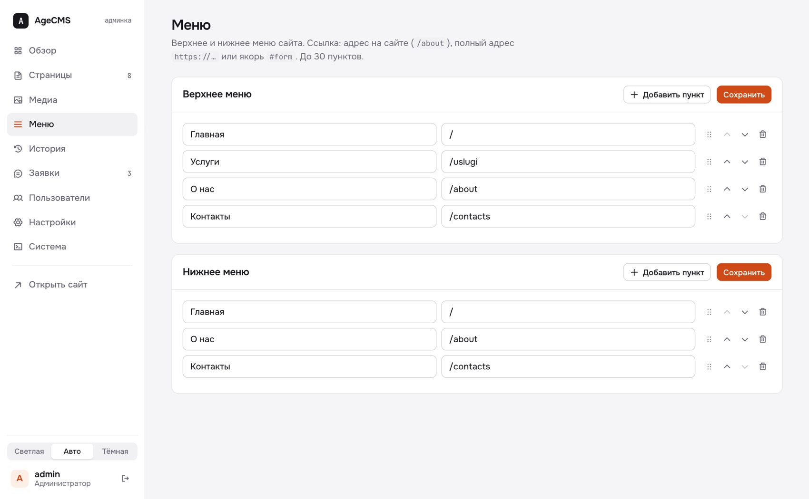
Рисунок 20. Редактор меню

8. Пользователи и пароли
Где: раздел «Пользователи» (только администратор). У остальных ролей на этом месте страница «Профиль» со сменой собственного пароля.
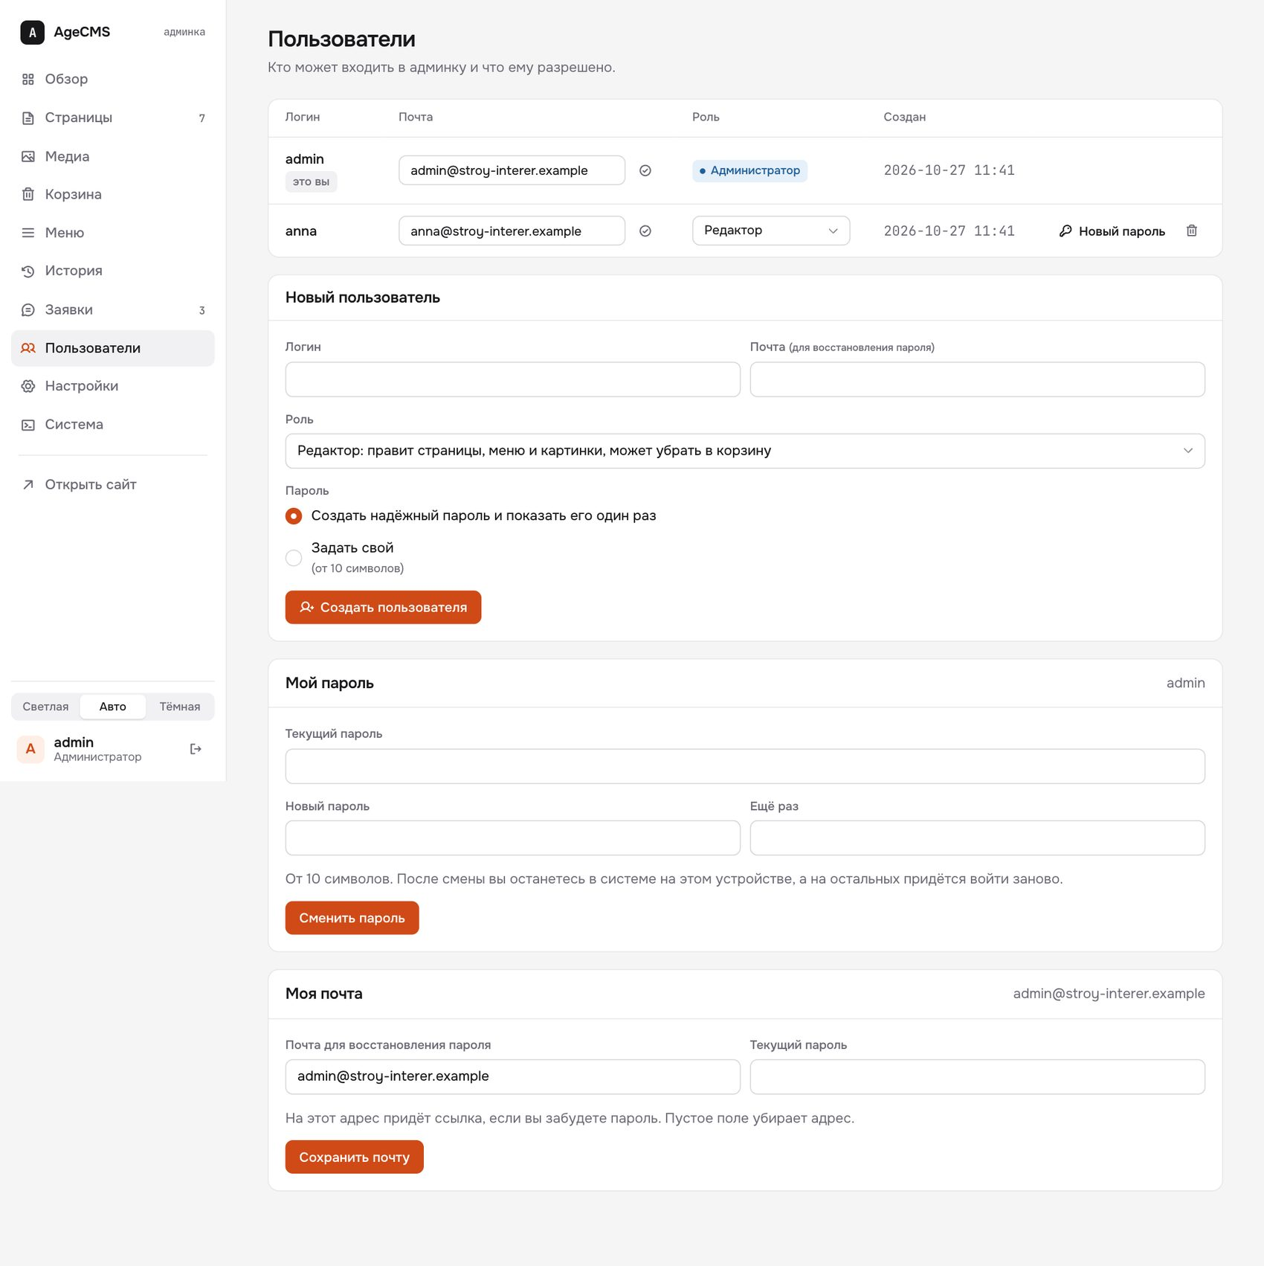
Рисунок 21. Список пользователей с почтой и ролью, создание, смена своего пароля и своей почты
- Создание: логин, почта (для восстановления пароля), роль и пароль. Пароль можно задать самому (от 10 символов) или поручить системе: она создаёт надёжный из 16 символов без путаницы вроде O и 0 и показывает его один раз с кнопкой «Копировать».
- Роль (администратор или редактор) и почта меняются прямо в списке, изменение действует сразу. Своя почта меняется в профиле с вводом текущего пароля.
- Новый пароль для другого человека создаёт система и показывает один раз.
- Удаление с подтверждением. Правки удалённого человека в истории остаются.
- Свой пароль меняется с вводом текущего. После смены вы остаётесь в системе на этом устройстве, а на остальных придётся войти заново.
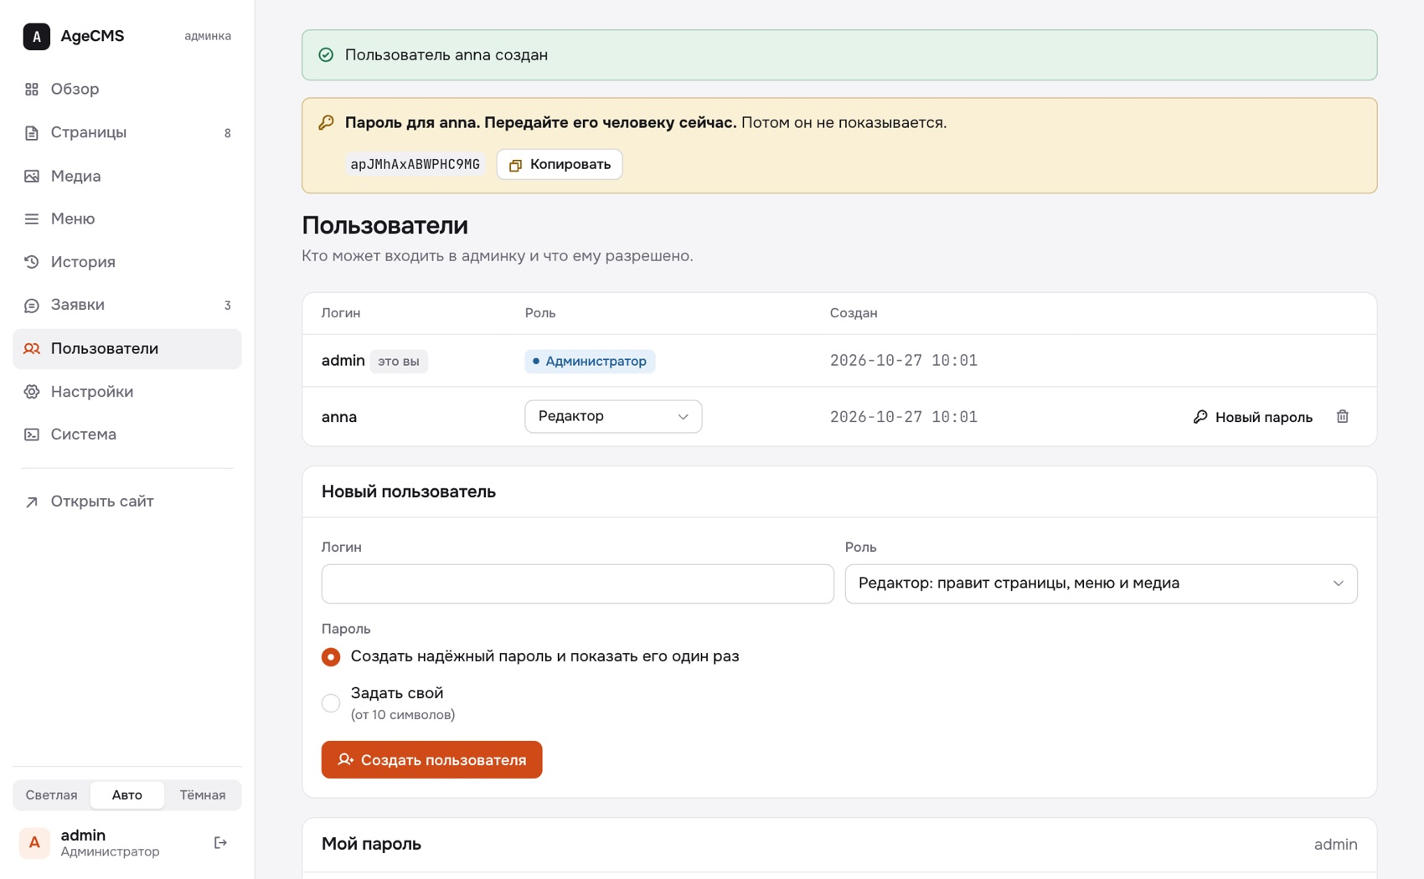
Рисунок 22. Пользователь создан, пароль показан один раз
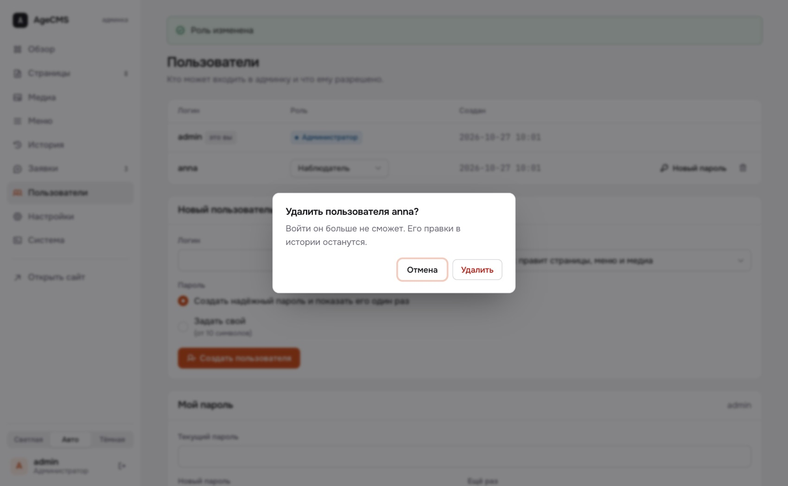
Рисунок 23. Подтверждение удаления пользователя

Защита от потери доступа
- Нельзя изменить собственную роль и удалить собственную учётную запись.
- Нельзя понизить или удалить последнего администратора.
- Все изменения пользователей пишутся в журнал сервера.

9. Вход и восстановление пароля по почте
Где: на странице входа ссылка «Забыли пароль?». Работает, если у пользователя указана почта (раздел «Пользователи») и на сайте настроена отправка писем (раздел «Настройки», блок «Почта»).
- Человек вводит логин или почту и получает одинаковый ответ в любом случае, чтобы нельзя было выяснить, есть ли такой пользователь.
- На почту приходит письмо со ссылкой. Ссылка действует один час и срабатывает один раз, новая ссылка отменяет прежние.
- По ссылке открывается форма «Новый пароль». После сохранения человек выходит со всех устройств и входит уже с новым паролем.
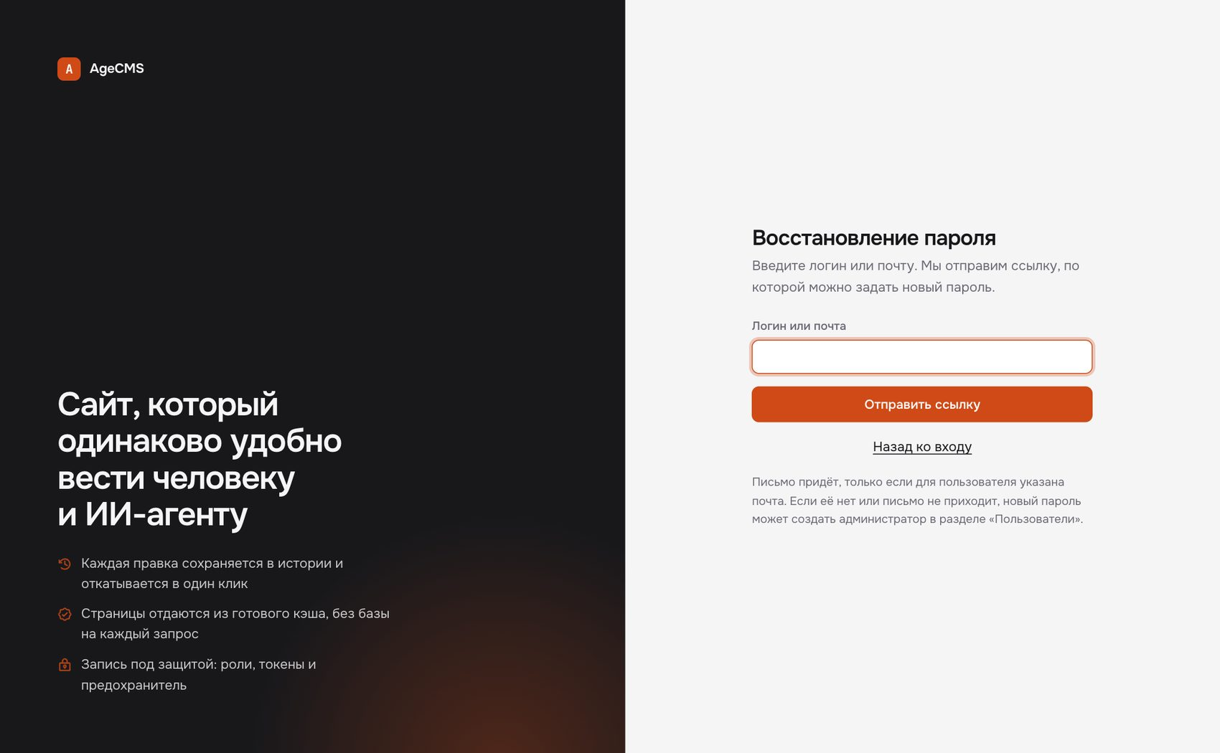
Рисунок 24. Страница восстановления: ввести логин или почту
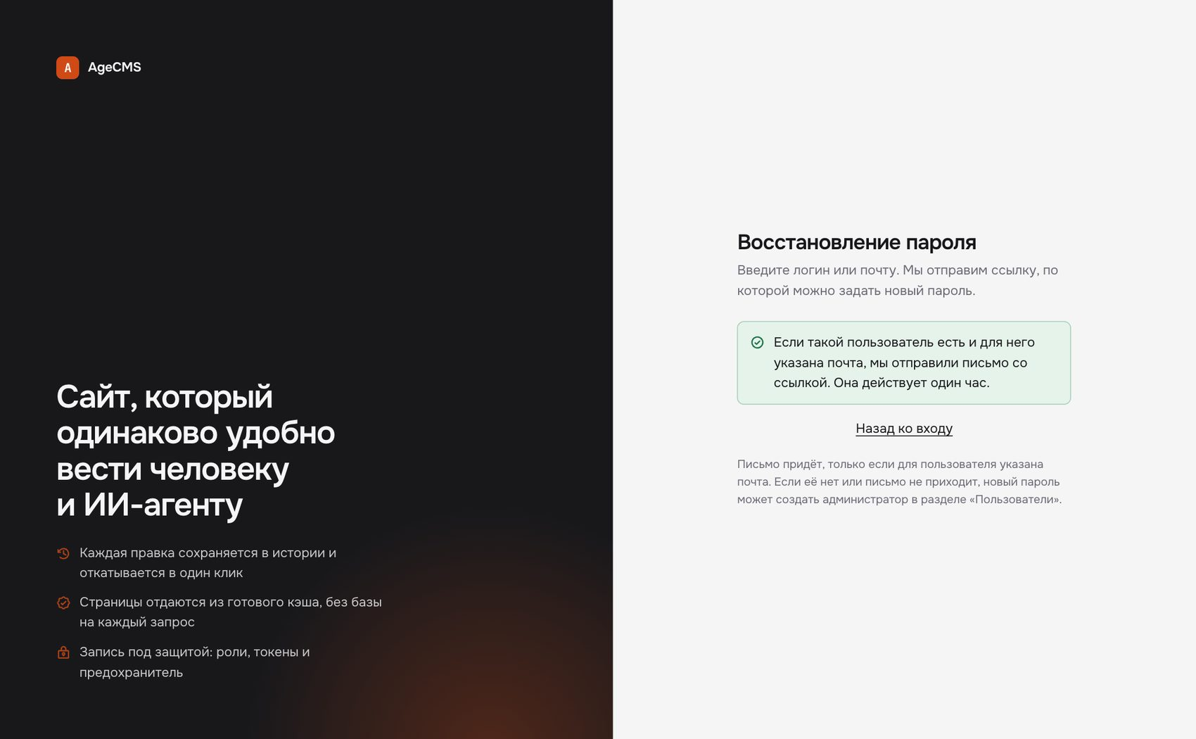
Рисунок 25. Ответ одинаков для любого логина
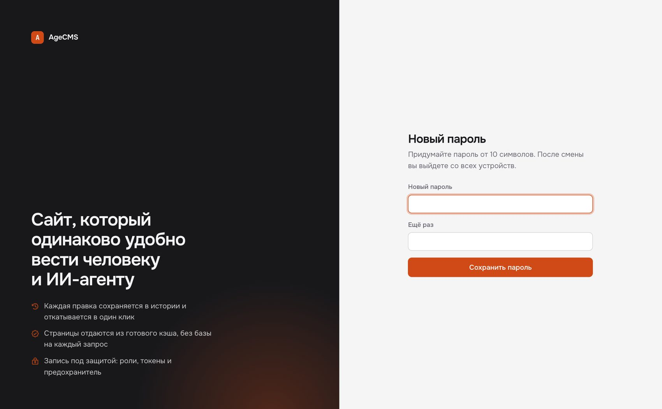
Рисунок 26. Форма нового пароля по ссылке из письма
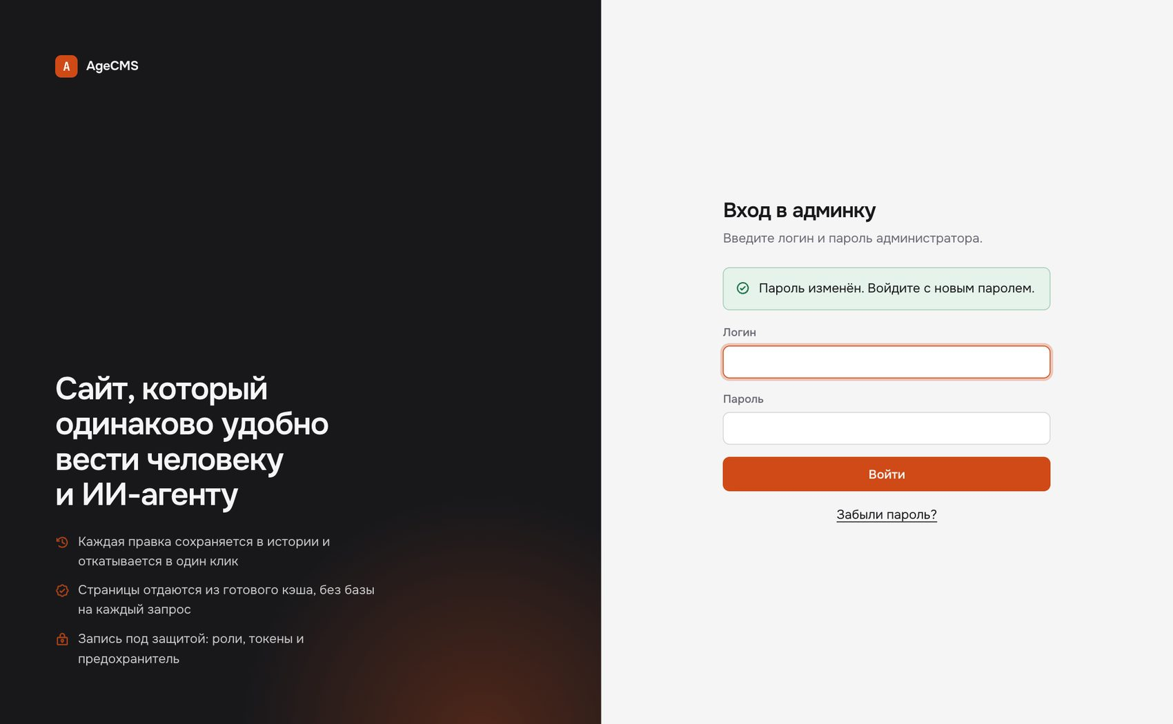
Рисунок 27. После смены пароля: вход с новым паролем
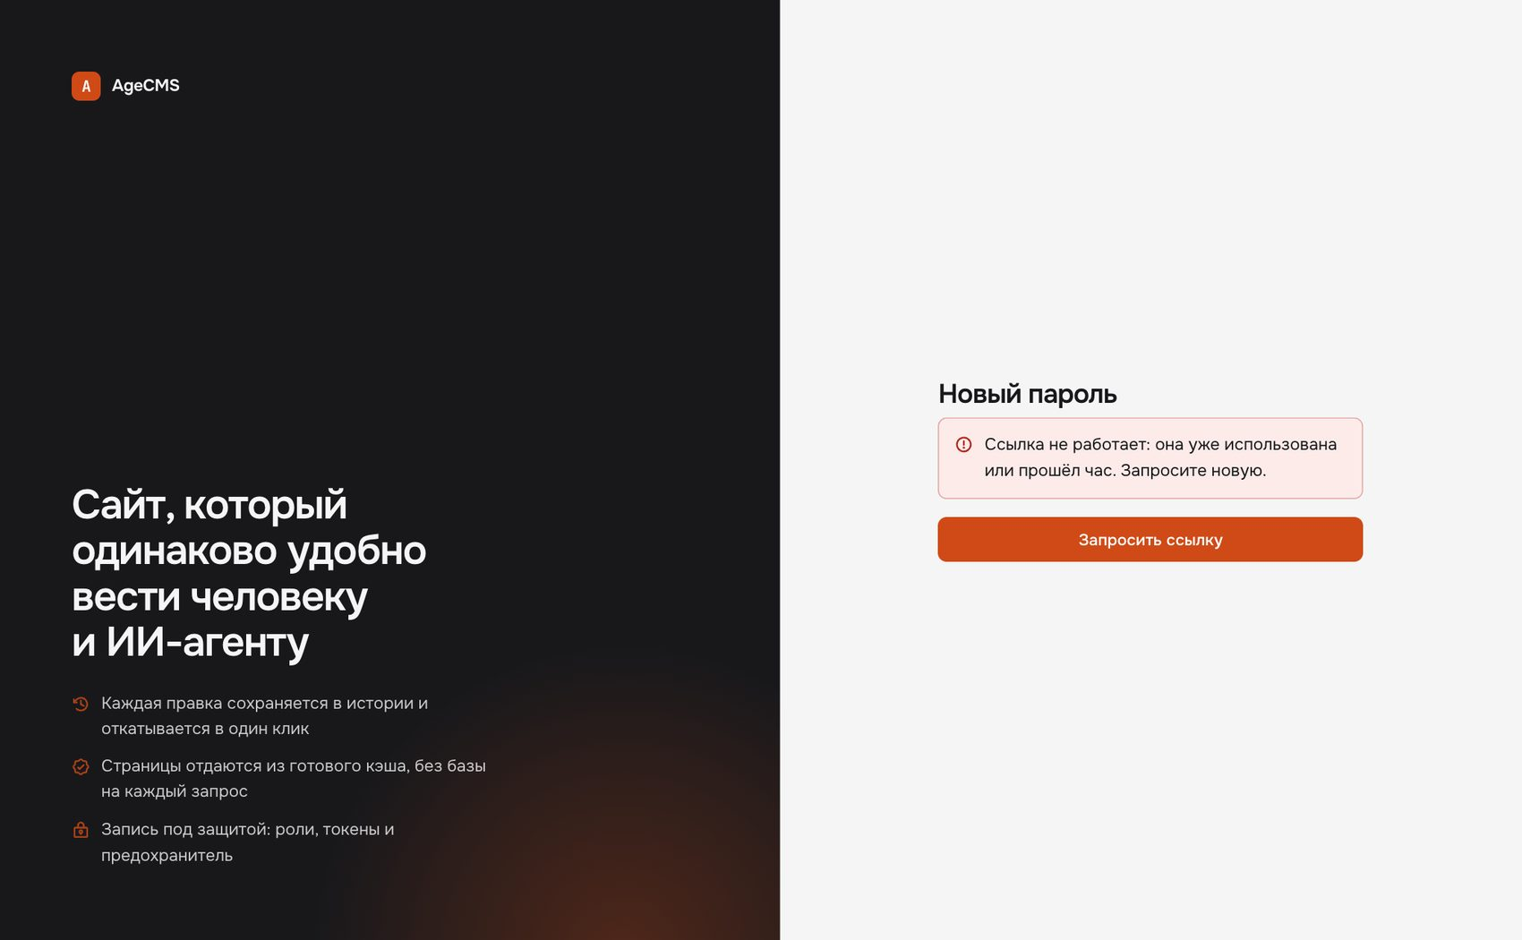
Рисунок 28. Использованная или устаревшая ссылка не работает
Защита: не больше 3 писем в час на один аккаунт и 5 запросов в час с одного адреса, ссылка хранится на сервере только в виде отпечатка, страница со ссылкой не передаёт её дальше через заголовок Referer, слабый пароль не расходует ссылку.

Настройка почты
Администратор открывает «Настройки», блок «Почта», выбирает способ: почта хостинга (PHP mail) или SMTP-сервер, и нажимает «Отправить тестовое письмо» на свою почту. Пароль SMTP хранится не в базе, а в закрытом файле настроек на сервере. Если письма не доходят, администратор всегда может создать новый пароль вручную в «Пользователях».
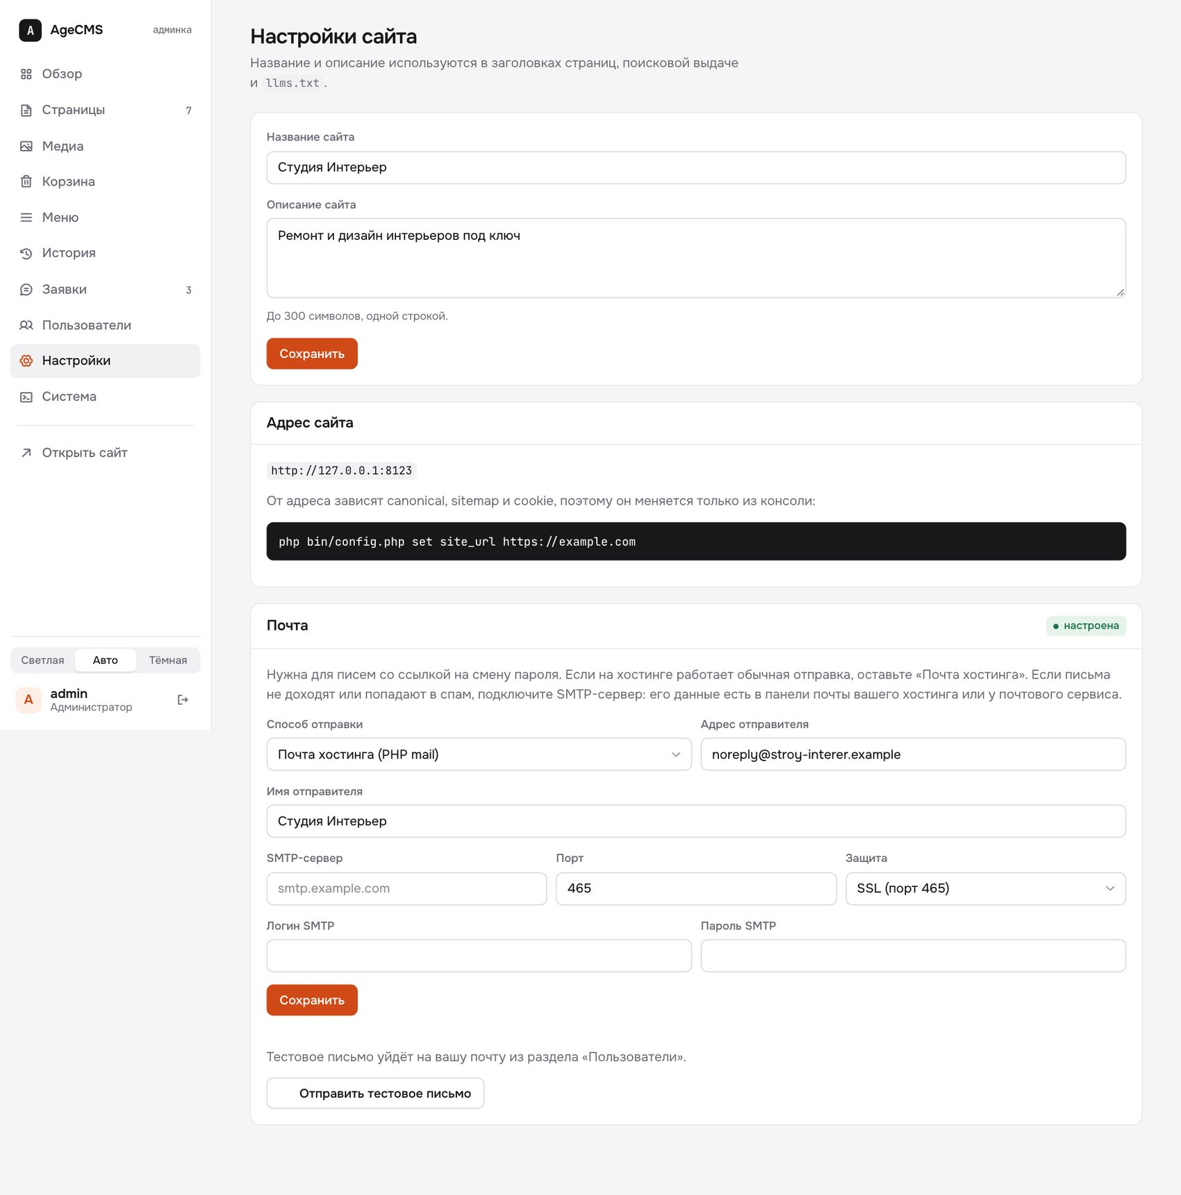
Рисунок 29. Настройки: блок «Почта» с тестовым письмом

10. История, заявки, настройки, система
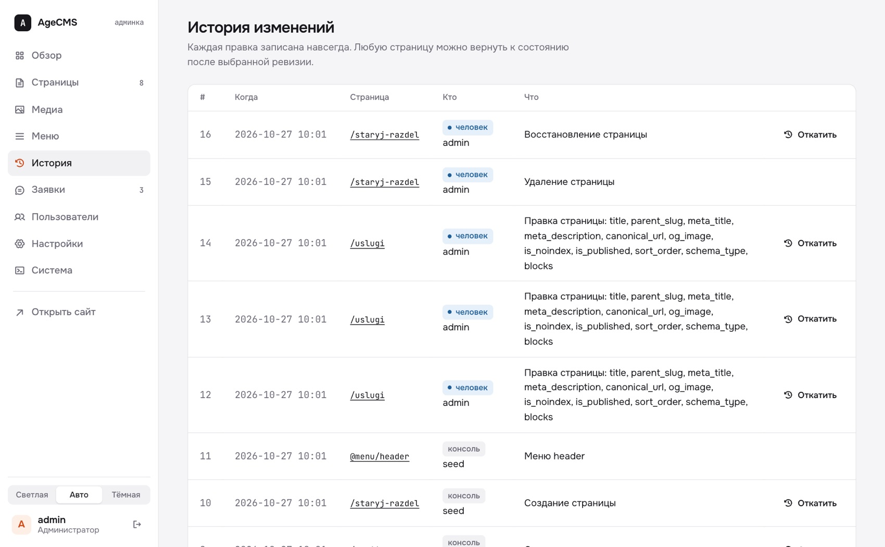
Рисунок 30. История: кто, когда, что изменил. «Откатить» возвращает страницу к выбранной версии
В истории видны и удаления, и восстановления. Откат делается и для удалённой страницы (она создаётся заново), но откатить «к самому удалению» нельзя: для такой записи кнопки нет.
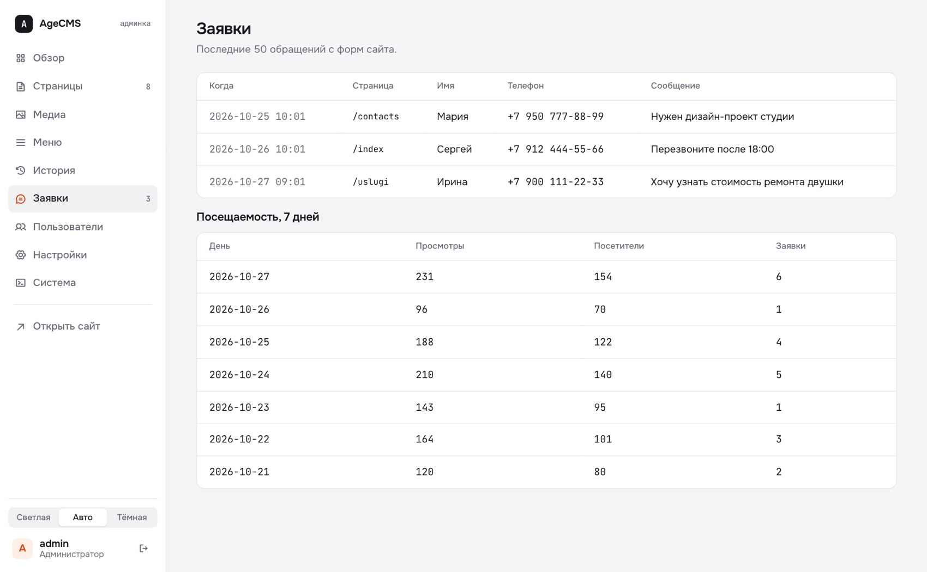
Рисунок 31. Заявки и посещаемость за 7 дней (данные тестовые)
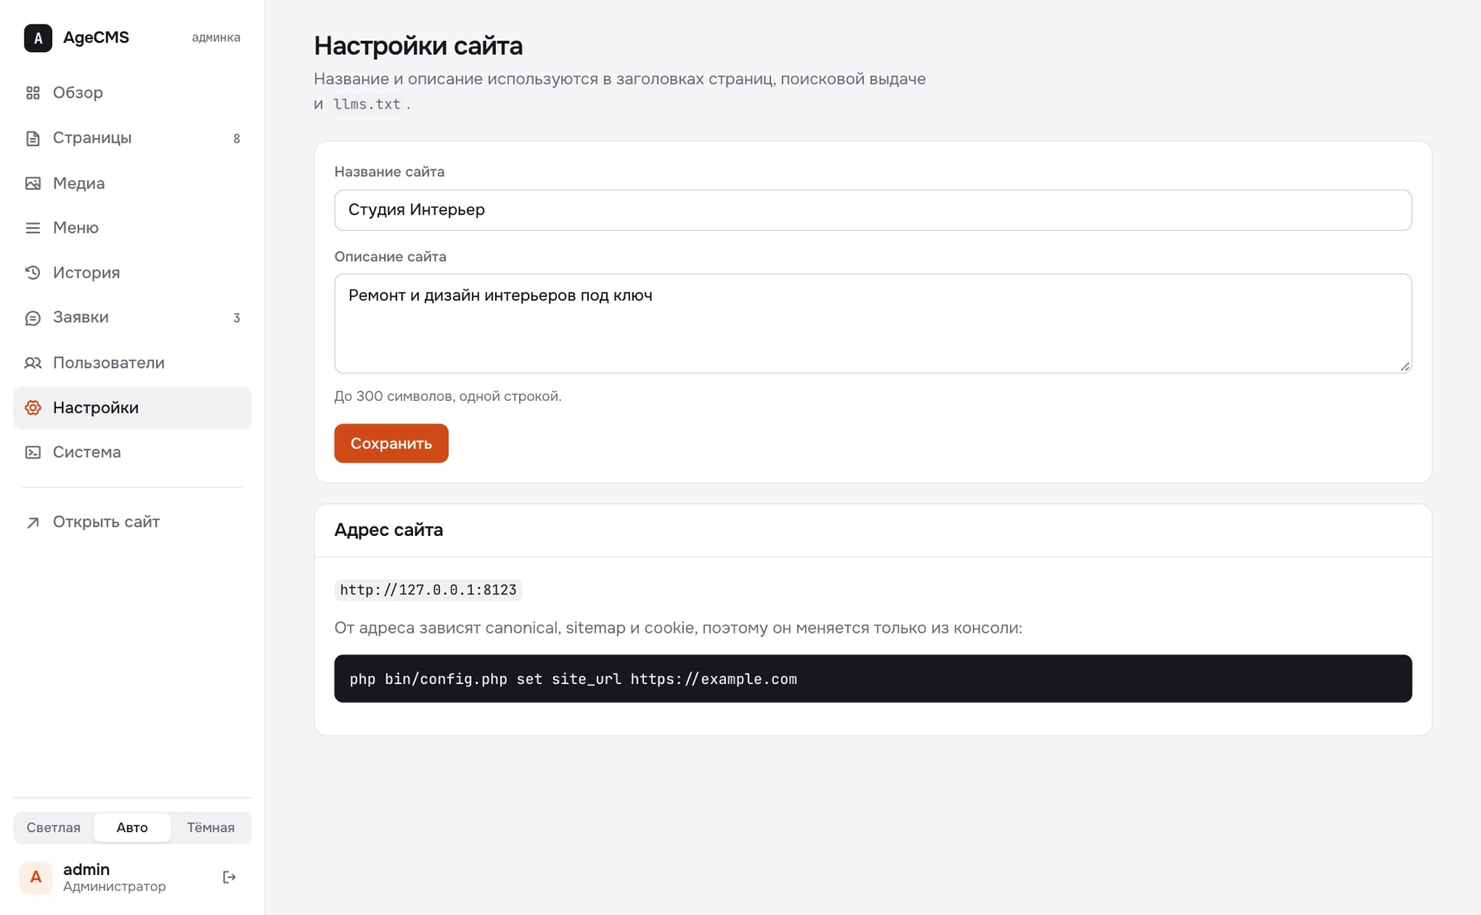
Рисунок 32. Настройки сайта: название и описание
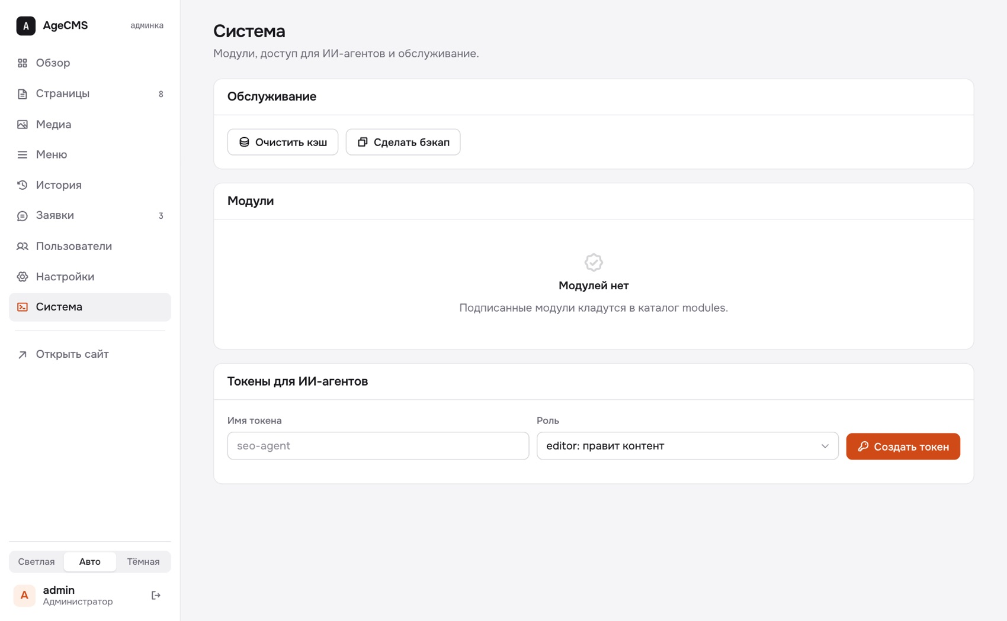
Рисунок 33. Система: обслуживание, модули, токены для ИИ-агентов

11. Установщик для хостинга без SSH
Установщик открывается по адресу вида `/admin/install.php?key=…`, где ключ лежит в файле `data/install.key`, который владелец сайта загружает вручную. Без ключа страница отвечает «не найдено».
- Проверка среды: версия PHP, нужные расширения, что обязательно, а что лишь желательно.
- Данные сайта: адрес (подставляется автоматически, нужно подтвердить), название, логин, почта администратора, пароль (свой или созданный системой), демонстрационные страницы.
- Готово: логин и пароль с кнопкой «Копировать» и готовая команда cron.
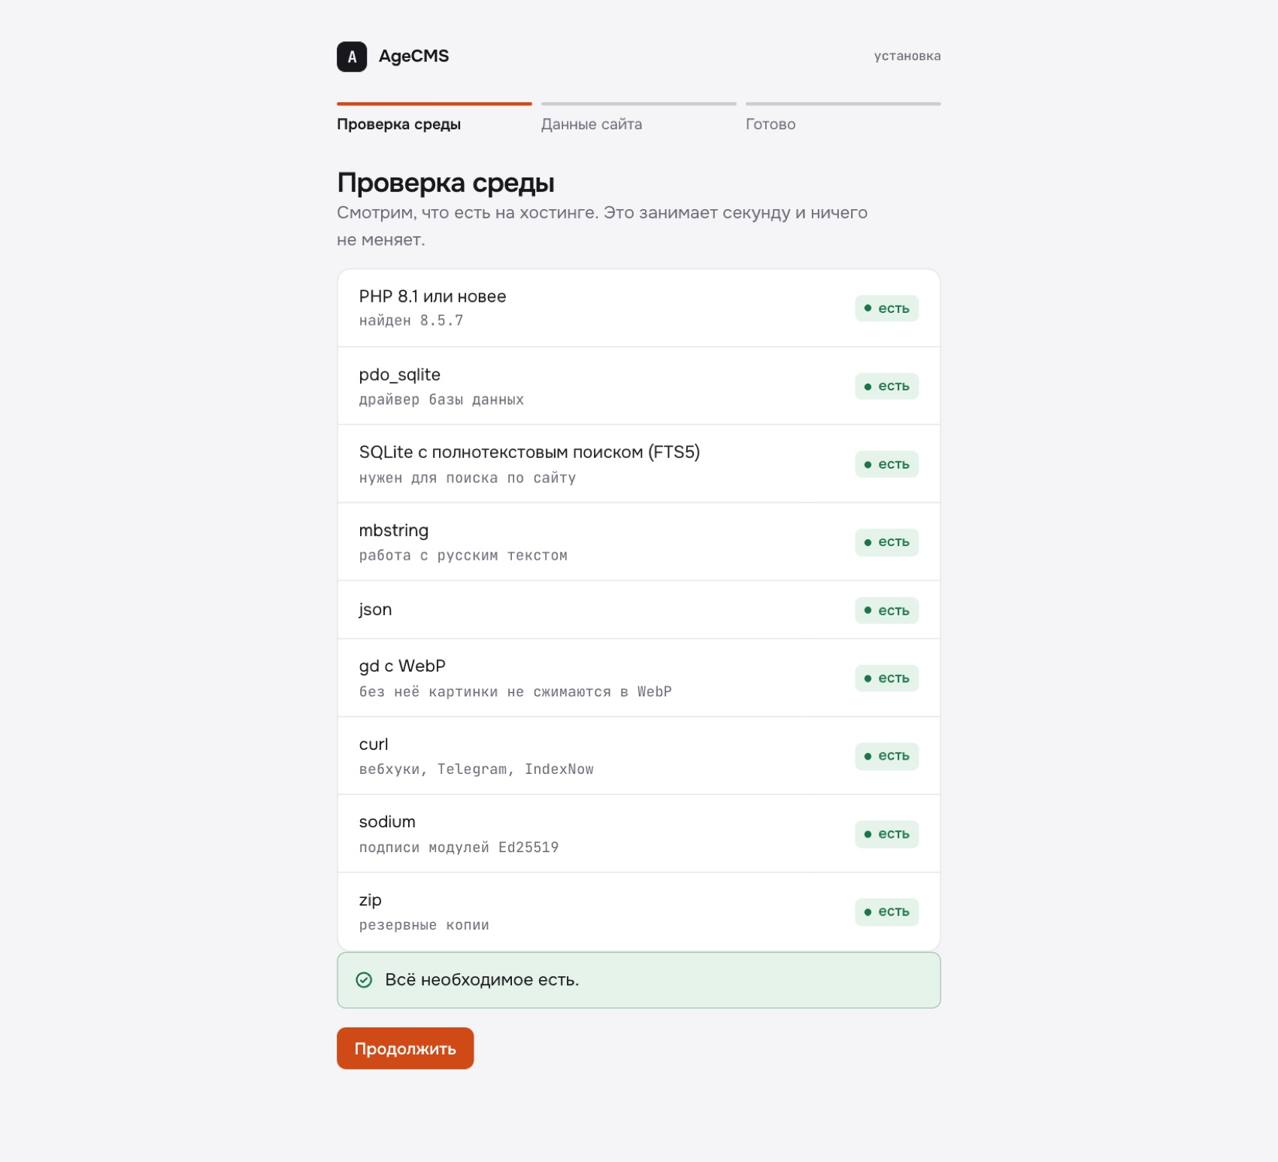
Рисунок 34. Шаг 1: проверка среды
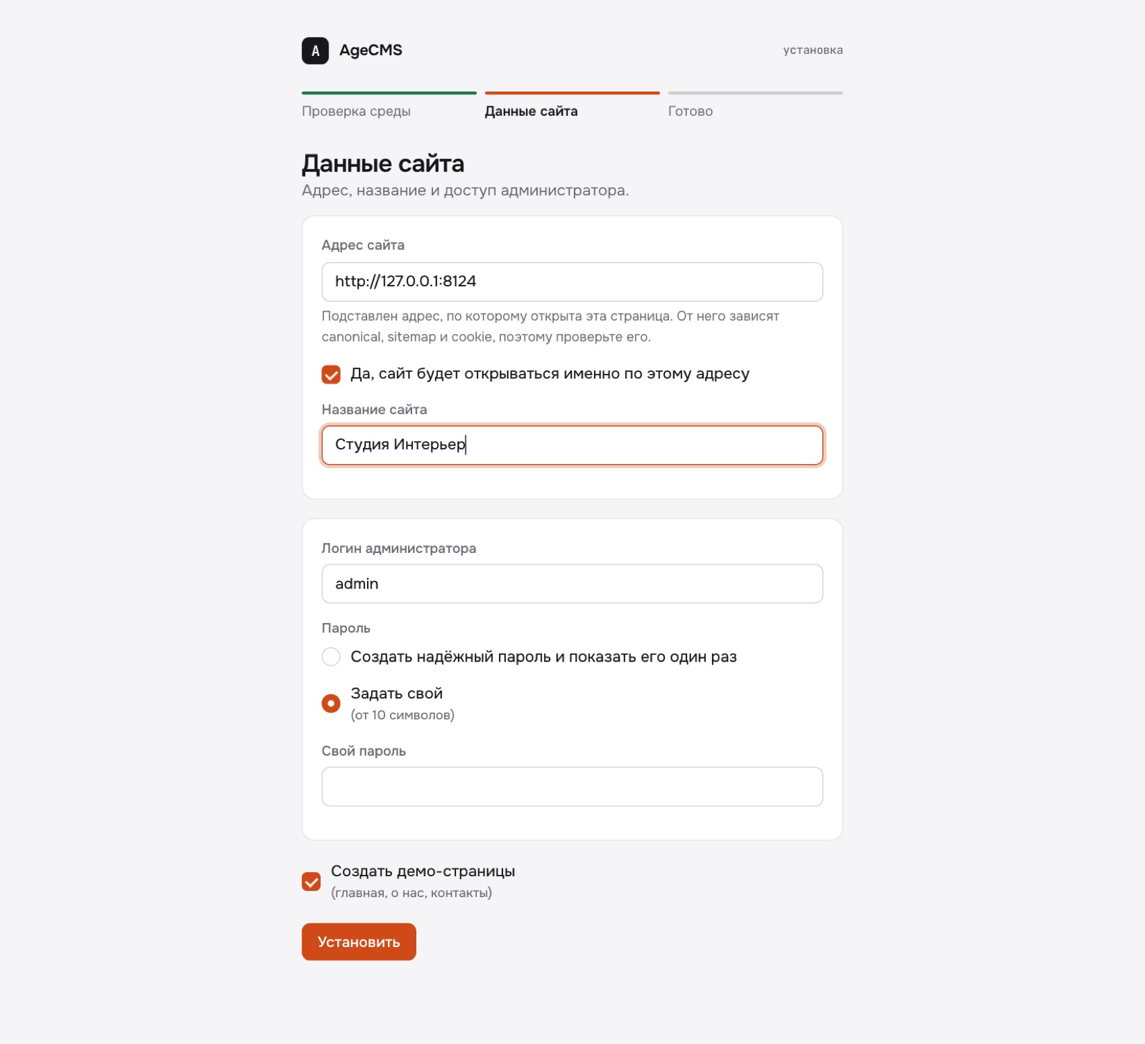
Рисунок 35. Шаг 2: данные сайта
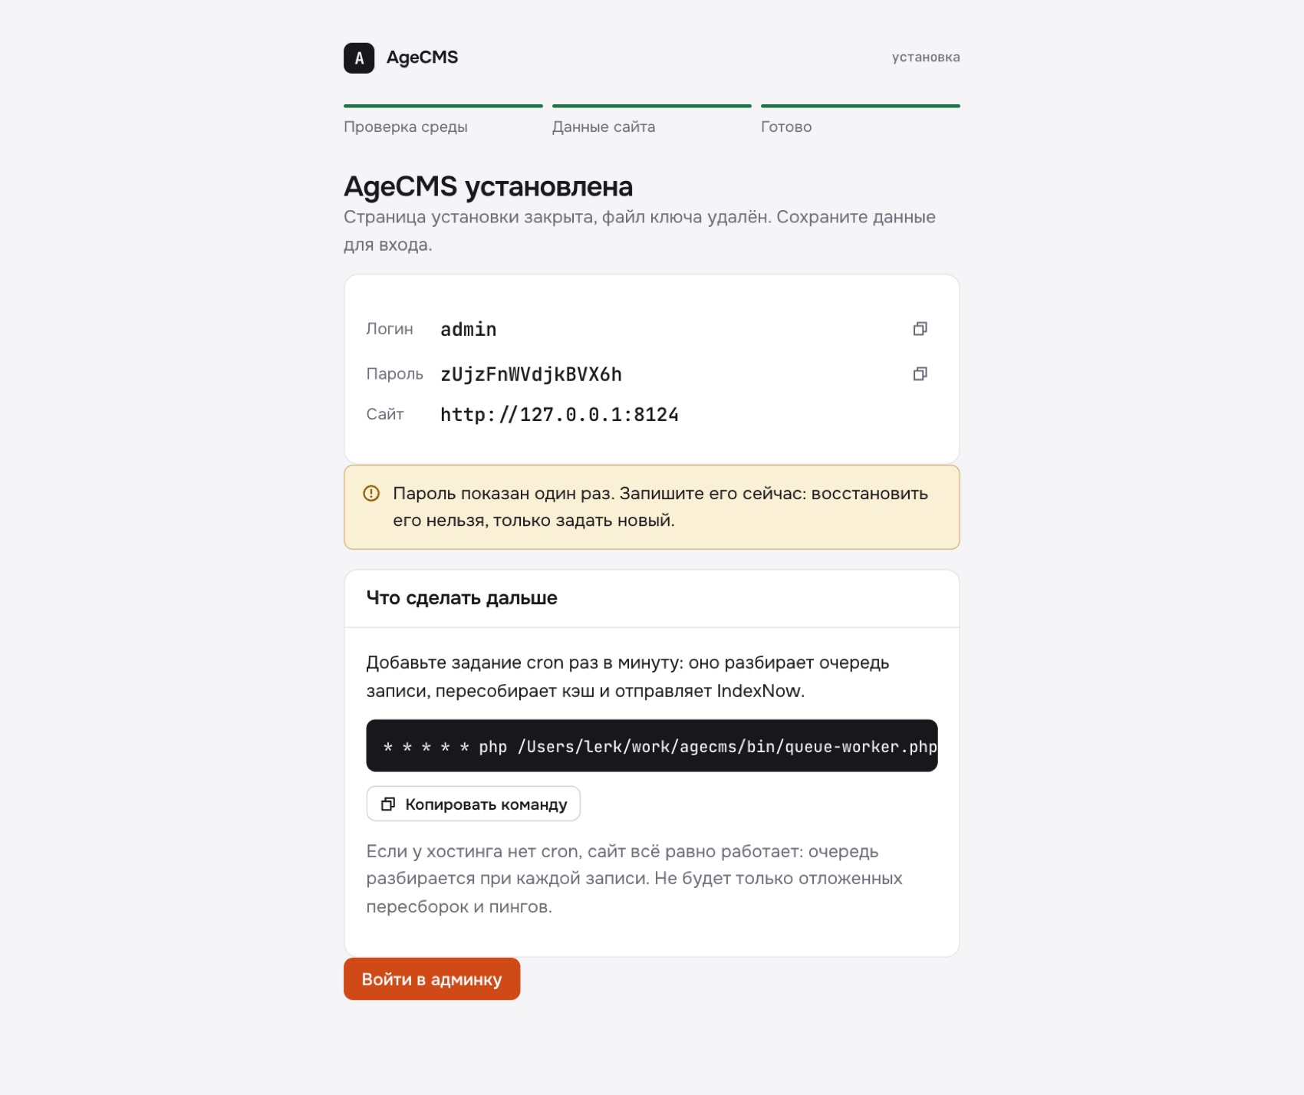
Рисунок 36. Шаг 3: готово (пароль на снимке одноразовый, тестовая копия)

12. Тёмная тема и телефон
Тема выбирается переключателем внизу меню и запоминается в браузере. Режим «Авто» следует настройке системы.
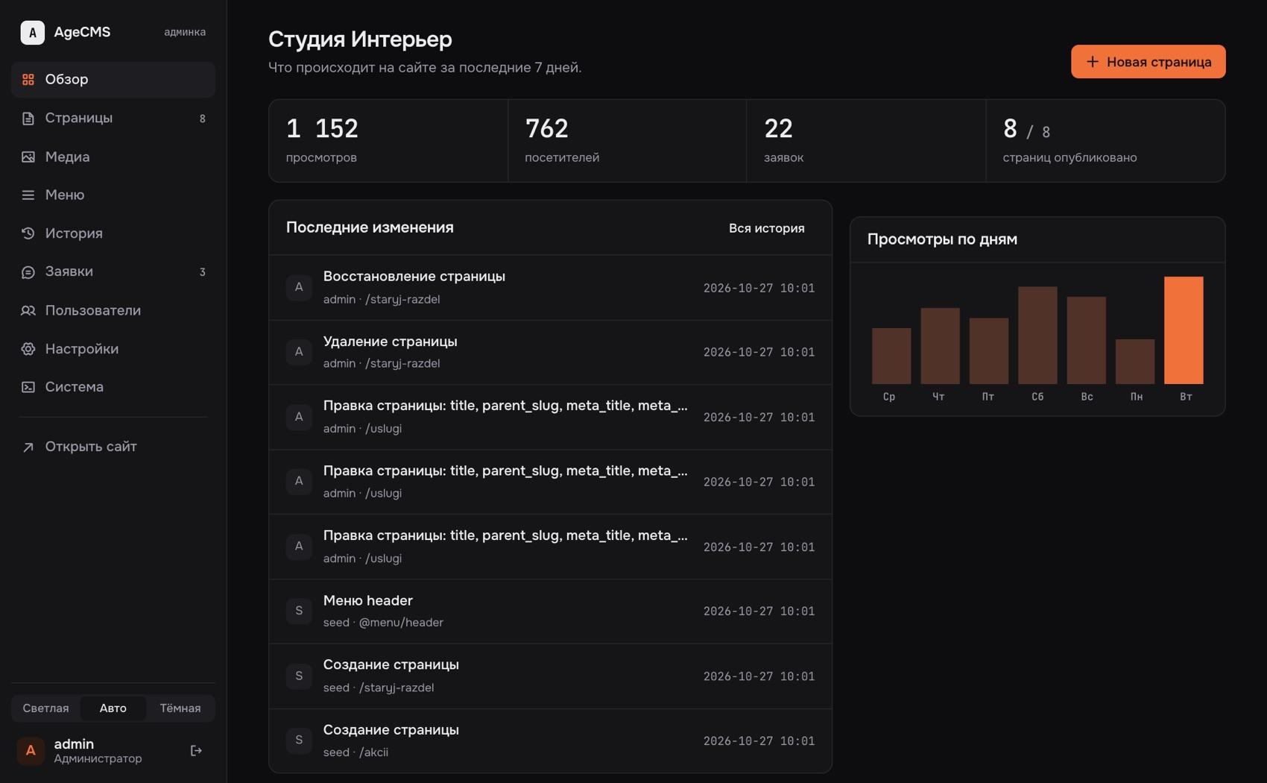
Рисунок 37. Обзор в тёмной теме
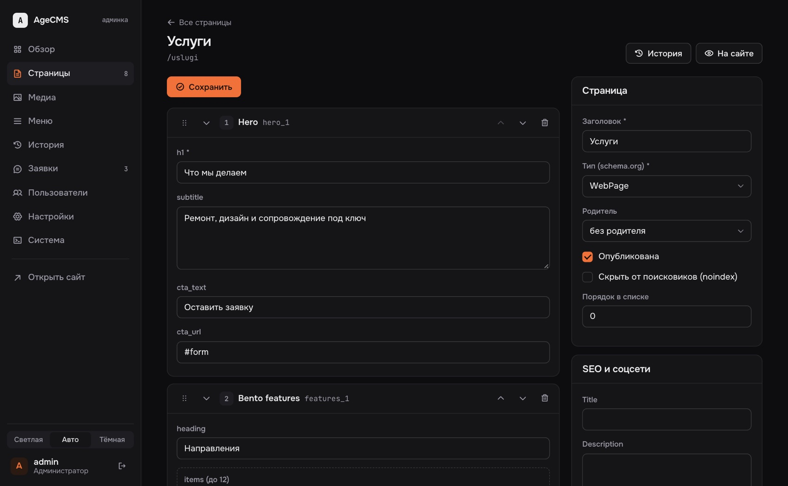
Рисунок 38. Редактор в тёмной теме
На телефоне меню превращается в полосу сверху, таблицы прокручиваются внутри своей рамки, страница не уезжает вбок.
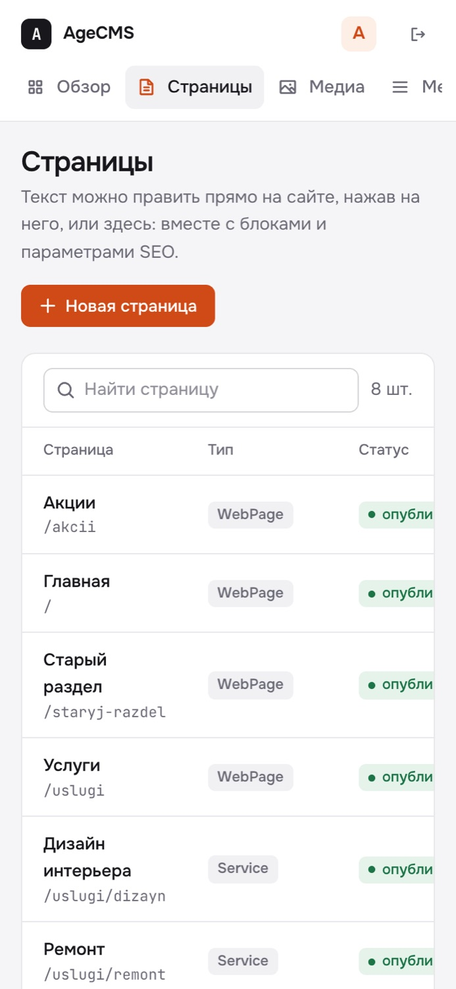 | 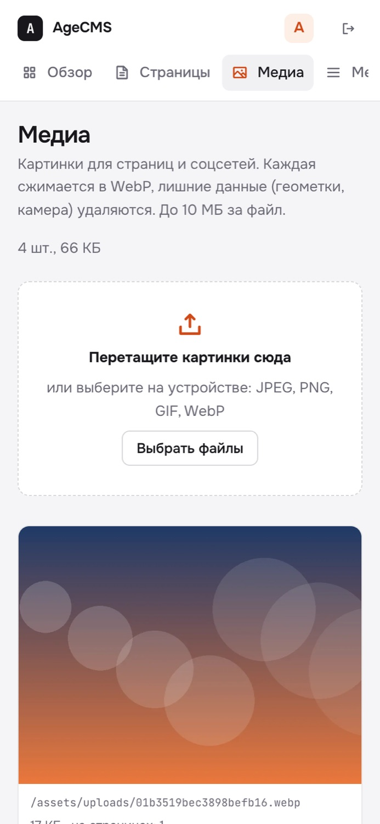 | 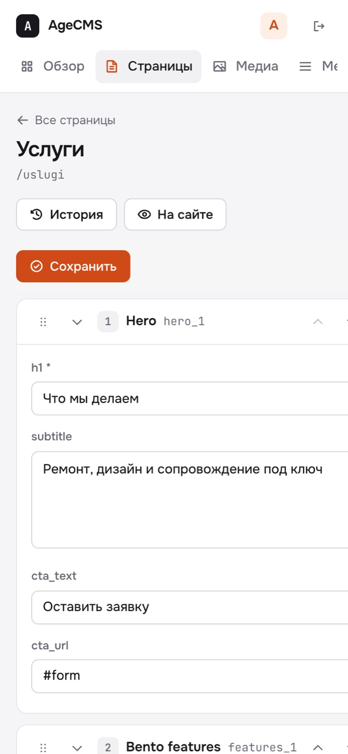
Рисунок 39. Телефон: страницы, медиа, редактор

13. Для ИИ-агентов
Всё, что умеет человек в админке, доступно и агенту, с теми же проверками и записью в историю. Добавлено:
Инструмент | Что делает | Кому доступен
delete_page | Переносит страницу в корзину (не главную и не страницу с дочерними) | редактор, администратор
restore_page | Возвращает удалённую страницу | редактор, администратор
list_deleted_pages | Список удалённых страниц, которые можно вернуть | все роли
POST /admin/upload.php | Загрузка файла картинки (multipart, поле file, Bearer-токен), ответ с путём вида /assets/uploads/… | редактор, администратор

Окончательного удаления из корзины у агентов нет: оно доступно только человеку-администратору в админке. Массовое удаление агентом ограничено предохранителем: если за сеанс затронуто больше 15 процентов страниц (но не меньше трёх), запись замораживается, а изменение откатывается. Инструкция для агента (файл AGENT.md) обновлена.

14. Что и как проверено
Что проверялось | Как | Результат
Всё ядро и админка | 113 автоматических тестов (основная часть и интеграционные через настоящий веб-сервер, включая проверку отправки писем на поддельный SMTP-сервер) | зелёные на Mac (PHP 8.5); на сервере (PHP 8.3) прогон перед выкладкой
Корзина и окончательное удаление | Тесты ядра и админки; сценарий в браузере под редактором и под администратором | в корзину, возврат и защита главной и родителя работают; редактор не видит кнопок «навсегда», администратор видит; цепочка истории цела
Восстановление пароля | Тесты: срок часа, одноразовость, лимиты, одинаковый ответ; сценарий в браузере с вторым устройством | ссылка работает один раз, после смены пароля второе устройство выходит, старая ссылка отвергается
Загрузка картинок и корзина картинок | Тесты: настоящий файл, поддельный файл с расширением png, защита CSRF; сценарий в браузере с четырьмя файлами | загрузка, показ на сайте, защита от удаления используемой картинки работают
Пользователи | Тесты правил (последний администратор, своя роль, свой аккаунт, слабый пароль); сценарий в браузере | работает, пароль показывается один раз
Перетаскивание | Сценарий в браузере: блок и пункт списка перенесены, сохранены, страница перезагружена | порядок сохраняется после перезагрузки
Установщик | Тест трёх шагов и сценарий на чистой копии | работает, после установки закрывается
Ошибки в консоли браузера | Прогон всех экранов | ошибок скриптов нет
Вёрстка | Светлая и тёмная темы, ширина телефона | без горизонтальной прокрутки страницы

15. Ограничения, о которых нужно знать
- PHP 8.1 и 8.2 автоматически не проверялись (код написан под них, прогон сделаю при первом удобном случае). Проверены 8.3 и 8.5.
- Загрузка картинок требует на сервере расширение GD с поддержкой WebP. Установщик показывает его в проверке среды. AVIF сохраняется только там, где GD его умеет. Лимит 10 МБ задан файлом `.user.ini`; на Apache с mod_php те же значения (`upload_max_filesize`, `post_max_size`) нужно прописать в php.ini.
- Письма для восстановления пароля проверены на тестовом SMTP-сервере и на записи в файл, но ни на одном настоящем почтовом сервере. Доходят ли они и не попадают ли в спам, зависит от хостинга и настройки домена (SPF, DKIM), поэтому после установки нужно один раз нажать «Отправить тестовое письмо».
- Окончательное удаление страницы убирает её из корзины, но записи журнала остаются навсегда: на этом держится защита от подмены истории.
- Удалённые картинки в корзине лежат вне публичной папки сайта и по адресу не открываются. Пока картинка в корзине, в старых версиях страниц на её месте пусто, после возврата адрес снова работает.
- Блокировки пользователя без удаления пока нет (вы не определились, см. раздел 16).
- Перетаскивание между разными блоками (например, пункт из одного списка в другой) не поддерживается, внутри списка и среди блоков работает.
- Тестовая копия на нашем сервере закрыта снаружи. Доступ покажу по запросу.

16. Что решено по вашим ответам
Ваш ответ | Что сделано
Редакторы удаляют страницы? «Нельзя ничего удалять, всё в корзину» | Удаление страницы и картинки теперь только переносит их в Корзину. Вернуть может и редактор, и администратор.
Корзина с автоочисткой? «Не нужно, но в самой корзине можно удалить» | Автоочистки нет. В Корзине у каждой записи есть «Удалить навсегда», только для администратора, с отдельным подтверждением.
Трёх ролей достаточно? «Всегда одна роль, администратор и не администратор» | В интерфейсе две роли: Администратор и Редактор. Роль «только просмотр» осталась лишь для токенов агентов.
Лимит 10 МБ и перевод в WebP или круче | Лимит оставлен. Картинки сразу переводятся в WebP, а где сервер умеет, ещё и в AVIF.
Папки в медиатеке? «Не существенно, если загрузка в редакторе» | Папок нет. Загрузка и выбор картинки доступны прямо в редакторе, в поле картинки.
Вход и сброс пароля по почте: «Нужен» | Сделано: «Забыли пароль?» на странице входа, письмо со ссылкой на один час, настройка почты и тестовое письмо в «Настройках».
Блокировка пользователя: «Не знаю, зачем роли» | Не делалась. Остаётся вопрос ниже.

Что остаётся решить
- Нужна ли блокировка пользователя без удаления (человек не может войти, но его правки и имя остаются)? Удаление пользователя сейчас есть, история его правок при этом сохраняется.
- Через какой почтовый ящик отправлять письма с сайта? Подойдёт ящик на домене сайта (например noreply@) и его SMTP-данные от хостинга.
- Какую подпись письма и имя отправителя поставить?

17. Лист правок
Впишите замечания сюда или пришлите списком. Приоритет: 1 мешает работе, 2 желательно, 3 пожелание.
№ | Раздел или рисунок | Что изменить | Приоритет
1
2
3
4
5
6
7
8

